# Geschiedenis – Juni 2025

2.2   
2.2.1  
Het ontstaan van de mens   
De evolutie van de eerste mens  
2.2.1 De evolutie van de eerste mens  
Doelen: Wat moet je kennen/kunnen?  
1- Je kunt het ontstaan van de mensachtige situeren in tijd en ruimte.   
2- Je kunt de begrippen evolutie, verandering en continuïteit beschrijven en toepassen.   
3- Je kunt de mensachtige voorlopers benoemen en beschrijven.   
4- Je kunt de overgang naar rechtop lopen verklaren, en illustreren dat er nog andere verklaringen zijn.   
5- Je kunt de begrippen 'klimaatverandering' en 'migratie' beschrijven, herkennen en gebruiken.  
1 | Situering in tijd en ruimte  
   
Geschiedenis 1A (2024)  
1

Images extraites :

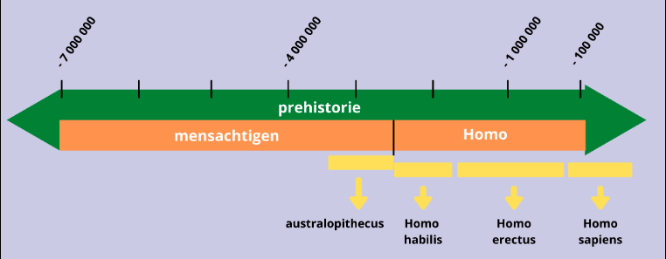

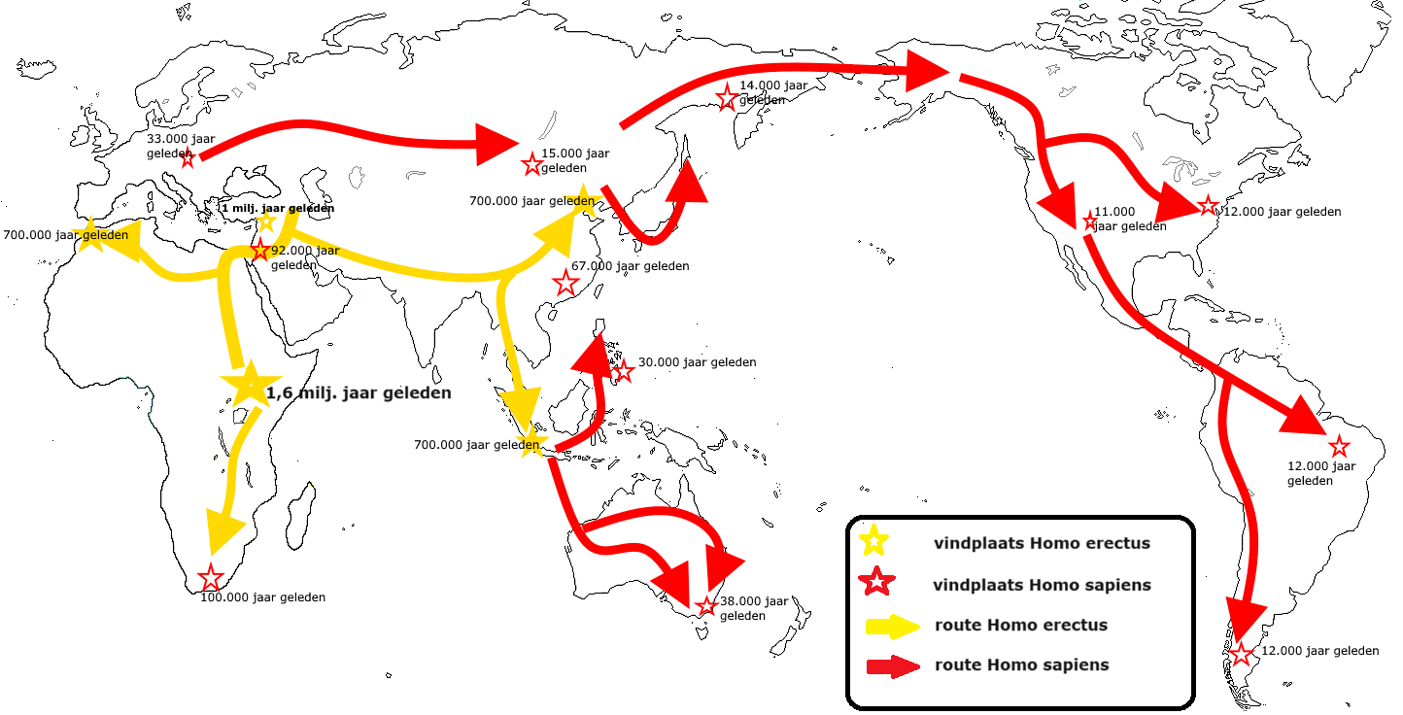

# Page 2

2.2   
2.2.1  
Het ontstaan van de mens   
De evolutie van de eerste mens  
2 | Het verhaal van de geschiedenis  
Memo: 1- Wat is een moderne mens?  
De moderne mens is het resultaat van evolutie, een verandering in kleine stappen over een hele lange   
tijd. Miljoenen jaren geleden waren onze voorouders nog apen, maar heel langzaam veranderden de   
omstandigheden waarin zij leefden. Wie zich het best aanpaste aan de omstandigheden, had de grootste   
kans om te overleven en zich voort te planten.  
Memo: 2- Wie was de prehistorische Lucy?  
Tussen 7 en 13 miljoen jaar geleden splitste de evolutie zich bij de voorouder van de chimpansee. Een   
van onze rechtstreekse voorlopers, de australopithecus, leefde 3 tot 4 miljoen jaar geleden in Afrika.   
Het bekendste voorbeeld van die mensachtige ('hominide') is Lucy. Lucy kon rechtop lopen, maar leefde   
wellicht nog deels in de bomen.  
De reden waarom Lucy rechtop liep, is niet helemaal zeker. Er bestaan drie wetenschappelijke theorieën,   
waarvan de savannetheorie het breedst geaccepteerd wordt. Het klimaat veranderde grondig: het werd   
droger. Daardoor verdwenen de uitgestrekte bossen en kwam er savanne met meer grassen en minder   
bomen in de plaats. Rechtop lopen bood toen enkele voordelen: de mensachtige had een beter zicht op   
prooien en op gevaar, had de handen vrij om voedsel te dragen, en kon zich beter beschermen tegen   
hitte.  
Een tweede verklaring is dat onze voorouders in de buurt van rotsen gingen leven. Bij het klauteren   
moesten ze dan vaak rechtop staan of bewegen.  
Volgens een derde verklaring zou het voordelig zijn geweest om tussen de bomen rechtop te staan om   
handig voedsel te kunnen plukken.  
Memo: 3- Op welke manier zijn Lucy en de moderne mens met elkaar verbonden?  
Mensen verschenen tussen 2,5 en 1,5 miljoen jaar geleden. Om van een mens te spreken, is er meer   
nodig dan rechtop lopen. Heel doelbewust werktuigen maken is ook een belangrijk kenmerk. Dat   
brengt ons bij de Homo habilis (de handige mens) als eerste mensensoort. Al is ook daar niet iedereen   
het over eens.  
Over de Homo erectus (de rechtop staande mens) is er minder twijfel. Dat was een mensensoort die in   
Afrika en in Azië rondtrok. Die prehistorische mens leek al meer op de moderne mens, met een   
gelijkaardige manier van lopen, een vergelijkbare lengte én hij had grotere hersenen (ongeveer 650-1000   
cm³). De Homo erectus gebruikte vuur en handbijlen en hij ging op jacht.   
De Homo erectus ontwikkelde zich misschien verder tot de neanderthaler (Homo neanderthalensis) en   
de Homo sapiens. Beide mensensoorten hadden grotere hersenen, maakten vuur en werktuigen,   
gebruikten taal en kenden cultuur (grotschilderingen, begrafenissen, ...). Het kan ook zijn dat beide   
mensensoorten zich ontwikkelden uit de Homo heidelbergensis. Daar is men het niet over eens, voor   
deze hypothese is verder onderzoek nodig.  
Geschiedenis 1A (2024)  
2

Aucune image sur cette page.

# Page 3

2.2   
2.2.1  
Het ontstaan van de mens   
De evolutie van de eerste mens  
Memo: 4- Hoe verspreidde de mens zich over de aarde?   
De Homo erectus was de eerste mensachtige die teruggevonden is over delen van de wereld. De Homo   
sapiens verspreidde zich vanuit Afrika over de rest van de wereld. Waarschijnlijk zijn er tijdens die   
verspreiding ook weer migraties terug naar Afrika geweest.  
De neanderthaler en de Homo sapiens waren een tijd buren van elkaar en brachten kinderen voort. De   
neanderthaler kwam alleen voor in Europa en Azië en stierf ongeveer 28 000 jaar geleden uit. De oorzaak   
is nog onduidelijk.  
De Homo sapiens leeft nog altijd voort, want ook jij bent een Homo sapiens.  
Begrippen: Om te onthouden ...  
   
evolutie  
   
Een verandering in kleine stappen over een lange tijd.  
   
klimaatverandering   
Een wijziging in de langdurige weersomstandigheden.  
   
migratie   
Een verhuizing van een groep mensen naar een andere streek.  
Begrippen: Ter herhaling  
   
hypothese   
   
Een mogelijk antwoord op een onderzoeksvraag dat nog niet volledig   
bewezen is.   
3 | Schema  
Dit schema is een voorbeeld.   
Het kan erg leerrijk zijn om zelf een eigen schema te maken dat er misschien wel anders uitziet.  
Geschiedenis 1A (2024)  
3

Aucune image sur cette page.

# Page 4

2.2   
2.2.1  
Het ontstaan van de mens   
De evolutie van de eerste mens  
   
Geschiedenis 1A (2024)  
4

Images extraites :

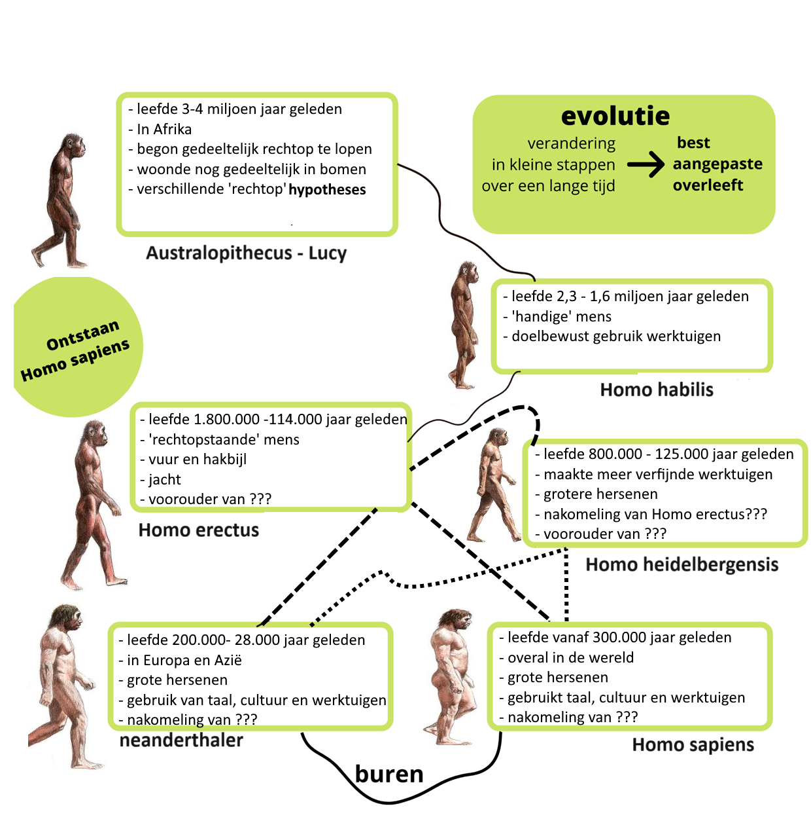

# Page 5

2.2   
2.2.2  
Het ontstaan van de mens   
De evolutie staat nooit stil  
2.2.2 De evolutie staat nooit stil  
Doelen: Wat moet je kennen/kunnen?  
1- Je kunt kort uitleggen wie Darwin is en wat zijn theorie inhoudt.   
2- Je kunt Darwin situeren in de juiste historische periode en ruimte.   
3- Je kunt een voorbeeld geven van een argument van een voor- en tegenstander van Darwin.  
1 | Situering in tijd en ruimte  
   
   
Geschiedenis 1A (2024)  
1

Images extraites :

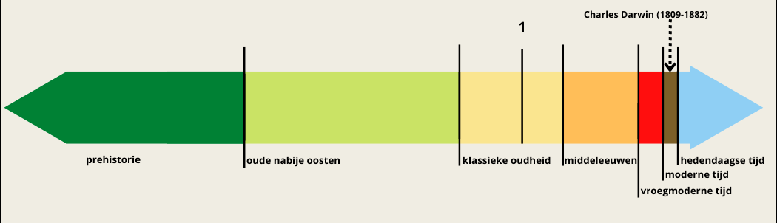

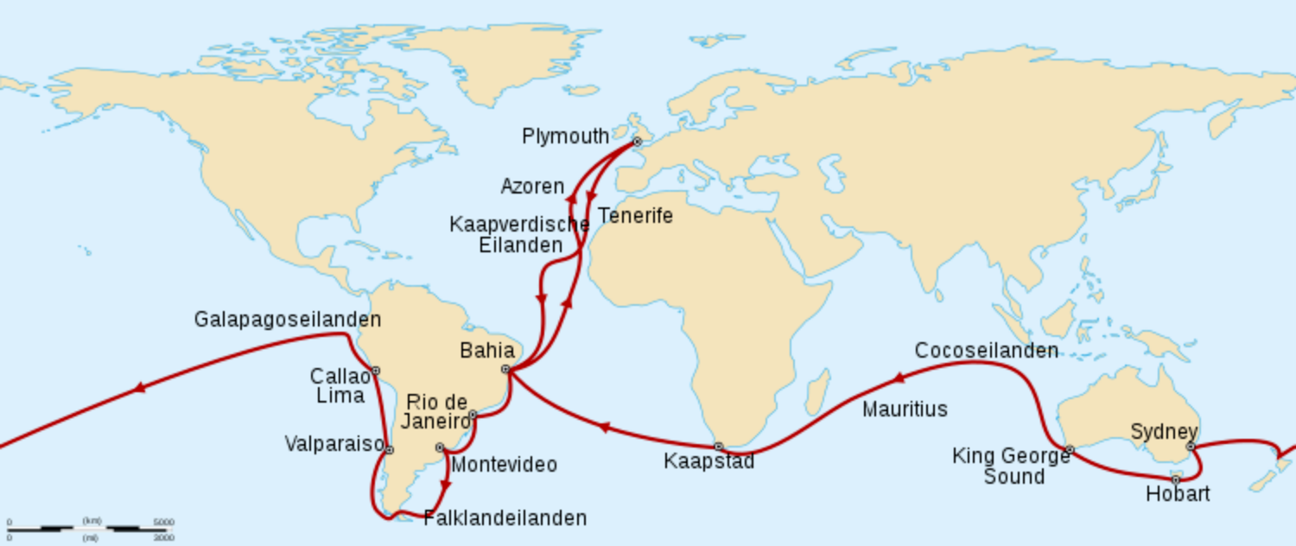

# Page 6

2.2   
2.2.2  
Het ontstaan van de mens   
De evolutie staat nooit stil  
2 | Het verhaal van de geschiedenis  
Memo: 1- Wie was Charles Darwin?  
De Engelsman Charles Darwin formuleerde in de 19de eeuw de evolutietheorie. Hij had zijn theorie voor   
een deel gebaseerd op ervaringen en vaststellingen tijdens zijn reis met het zeilschip de Beagle. Met dit   
schip was hij op de Galapagoseilanden geweest, waar hij onder andere de vinken in een ongerepte   
natuur bestudeerde. Teruggekomen in Plymouth (Engeland) publiceerde hij in 1859 zijn theorie.  
Memo: 2- Wat hield zijn theorie in?  
Alle diersoorten - ook de mens - die nu op aarde rondlopen, zijn het resultaat van een langzame   
ontwikkeling (evolutie). Telkens als een dier jongen voortbrengt, kan er een kleine afwijking in het   
erfelijk materiaal ontstaan. Dieren met die afwijking kunnen eigenschappen hebben die hun ouders niet   
hebben, zoals snel lopen of een andere kleur van vacht.   
Als zo'n eigenschap een voordeel blijkt om te overleven in de omstandigheden waarin de dieren leven   
(bv. ontsnappen aan vijanden), dan hebben ze meer kans om zelf jongen te baren. De eigenschap   
wordt dan ook aan meer jongen doorgegeven en stilaan gaan alle overlevende dieren die eigenschap   
vertonen. We noemen dit natuurlijke selectie.  
Als de levensomstandigheden van de dieren veranderen, begint deze evolutie opnieuw.  
Memo: 3- Hoe waren de reacties van de mensen uit zijn tijd?  
De evolutietheorie van Charles Darwin was revolutionair.   
Het was de eerste keer dat een wetenschapper zo'n uitgebreid onderzoek had gedaan en dit had   
gepubliceerd. Bijna iedereen in die tijd vormde zich een mening over Darwin en zijn theorie. Darwins   
tegenstanders zeiden dat God alles had geschapen zoals het in de Bijbel geschreven stond, dus er kwam   
geen natuurlijke selectie aan te pas. Darwins voorstanders wierpen op dat alle feiten grondig en   
wetenschappelijk waren bestudeerd voordat de theorie was gepubliceerd.   
Memo: 4- Hoe actueel is zijn theorie nu nog?  
De evolutietheorie verandert ook zelf op basis van nieuwe wetenschappelijke inzichten. De mens   
evolueert nog steeds. Je weet dat dit met een bepaald voordeel te maken moet hebben.  
Begrippen: Ter herhaling  
   
evolutie  
   
Een verandering in kleine stappen over een lange tijd.  
Geschiedenis 1A (2024)  
2

Images extraites :





# Page 7

2.2   
2.2.3  
Het ontstaan van de mens   
Onderzoek: de evolutie van de eerste mens  
2.2.3 Onderzoek: de evolutie van de eerste mens  
Doelen: Wat moet je kennen/kunnen?  
1- Je kunt een historisch onderzoek opbouwen en evalueren.   
1 | Denken als een historicus  
Historisch denken: Uit welke stappen bestaat historisch denken?   
De stappen die in dit traject aan bod kwamen hebben een zwarte kleur.   
1- We starten met een historische vraag.   
Een historische vraag gaat over het verleden van de mens.   
2- We gebruiken een referentiekader.   
Het antwoord op een historische vraag verwijst altijd naar een bepaalde plaats en een bepaald   
tijdstip in het verleden. Om een overzicht te krijgen gebruik je dus een historisch referentiekader.   
Dit referentiekader omvat afspraken, zoals:   
- hoe we tijd (de eeuwen, de jaren) tellen (bv. vanaf de geboorte van Christus);   
- welke naam we aan periodes geven (bv. de middeleeuwen);   
- hoe we de ruimte bepalen; waar iets gebeurd is (bv. lokaal of regionaal, op land of op zee);   
- welke begrippen we gebruiken;   
- ...  
3- We zijn kritisch en gaan op zoek naar betrouwbare bronnen om vragen te beantwoorden.   
Om de historische vraag zo goed mogelijk te beantwoorden, gebruik je bronnen. Je houdt er   
rekening mee dat niet elke bron informatie geeft die met de werkelijke feiten overeenstemt en dat   
niet elke bron de informatie geeft die je nodig hebt. Je bent dus kritisch.  
4- We beantwoorden de historische vraag op basis van goede argumenten en creëren zo een   
beeld van het verleden.   
Je probeert een historische vraag te beantwoorden. Je geeft argumenten om aan te tonen dat jouw   
antwoord (het meest) klopt met wat werkelijk gebeurd is. Door je vraag te beantwoorden vorm je   
een beeld van het verleden.   
5- We maken de brug tussen verleden, heden en toekomst.   
Terwijl je met historisch denken bezig bent, probeer je een verband te zien tussen verleden, heden   
en toekomst. Je probeert kennis over vroegere tijden te koppelen aan wat vandaag gebeurt of in de   
toekomst kan gebeuren.  
Geschiedenis 1A (2024)  
1

Aucune image sur cette page.

# Page 8

2.3   
2.3.1  
Het leven van de eerste mens in Europa   
Leven of overleven in de natuur  
2.3.1 Leven of overleven in de natuur  
Doelen: Wat moet je kennen/kunnen?  
1- Je kunt de eerste Homo sapiens in Europa situeren in tijd, ruimte en domeinen.   
2- Je kunt het leven van de jagers-verzamelaars beschrijven op het economisch domein.   
3- Je kunt het begrip bestaanseconomie beschrijven en toepassen op de levenswijze van de jagers-  
verzamelaars.  
1 | Situering in tijd en ruimte  
2 | Het verhaal van de geschiedenis  
Memo: 1- In welke omstandigheden leefden de eerste Homo sapiens in Europa?  
De omstandigheden waarin de Homo sapiens in Europa rondliep tussen 40.000 v.C. en 15.000 v.C., waren   
niet te vergelijken met nu. De temperaturen lagen lager, de aarde was grotendeels bedekt met ijs en de   
plantengroei die hij aantrof, was zeer verschillend dan nu. Het was een grote vlakte die hij in Europa   
terugvond, bomen waren bijna nergens te zien.  
Geschiedenis 1A (2024)  
1

Images extraites :

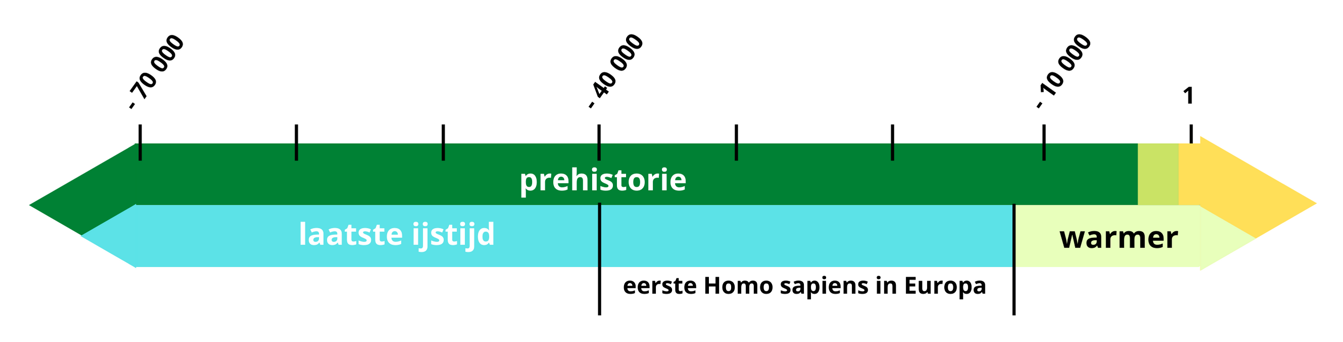

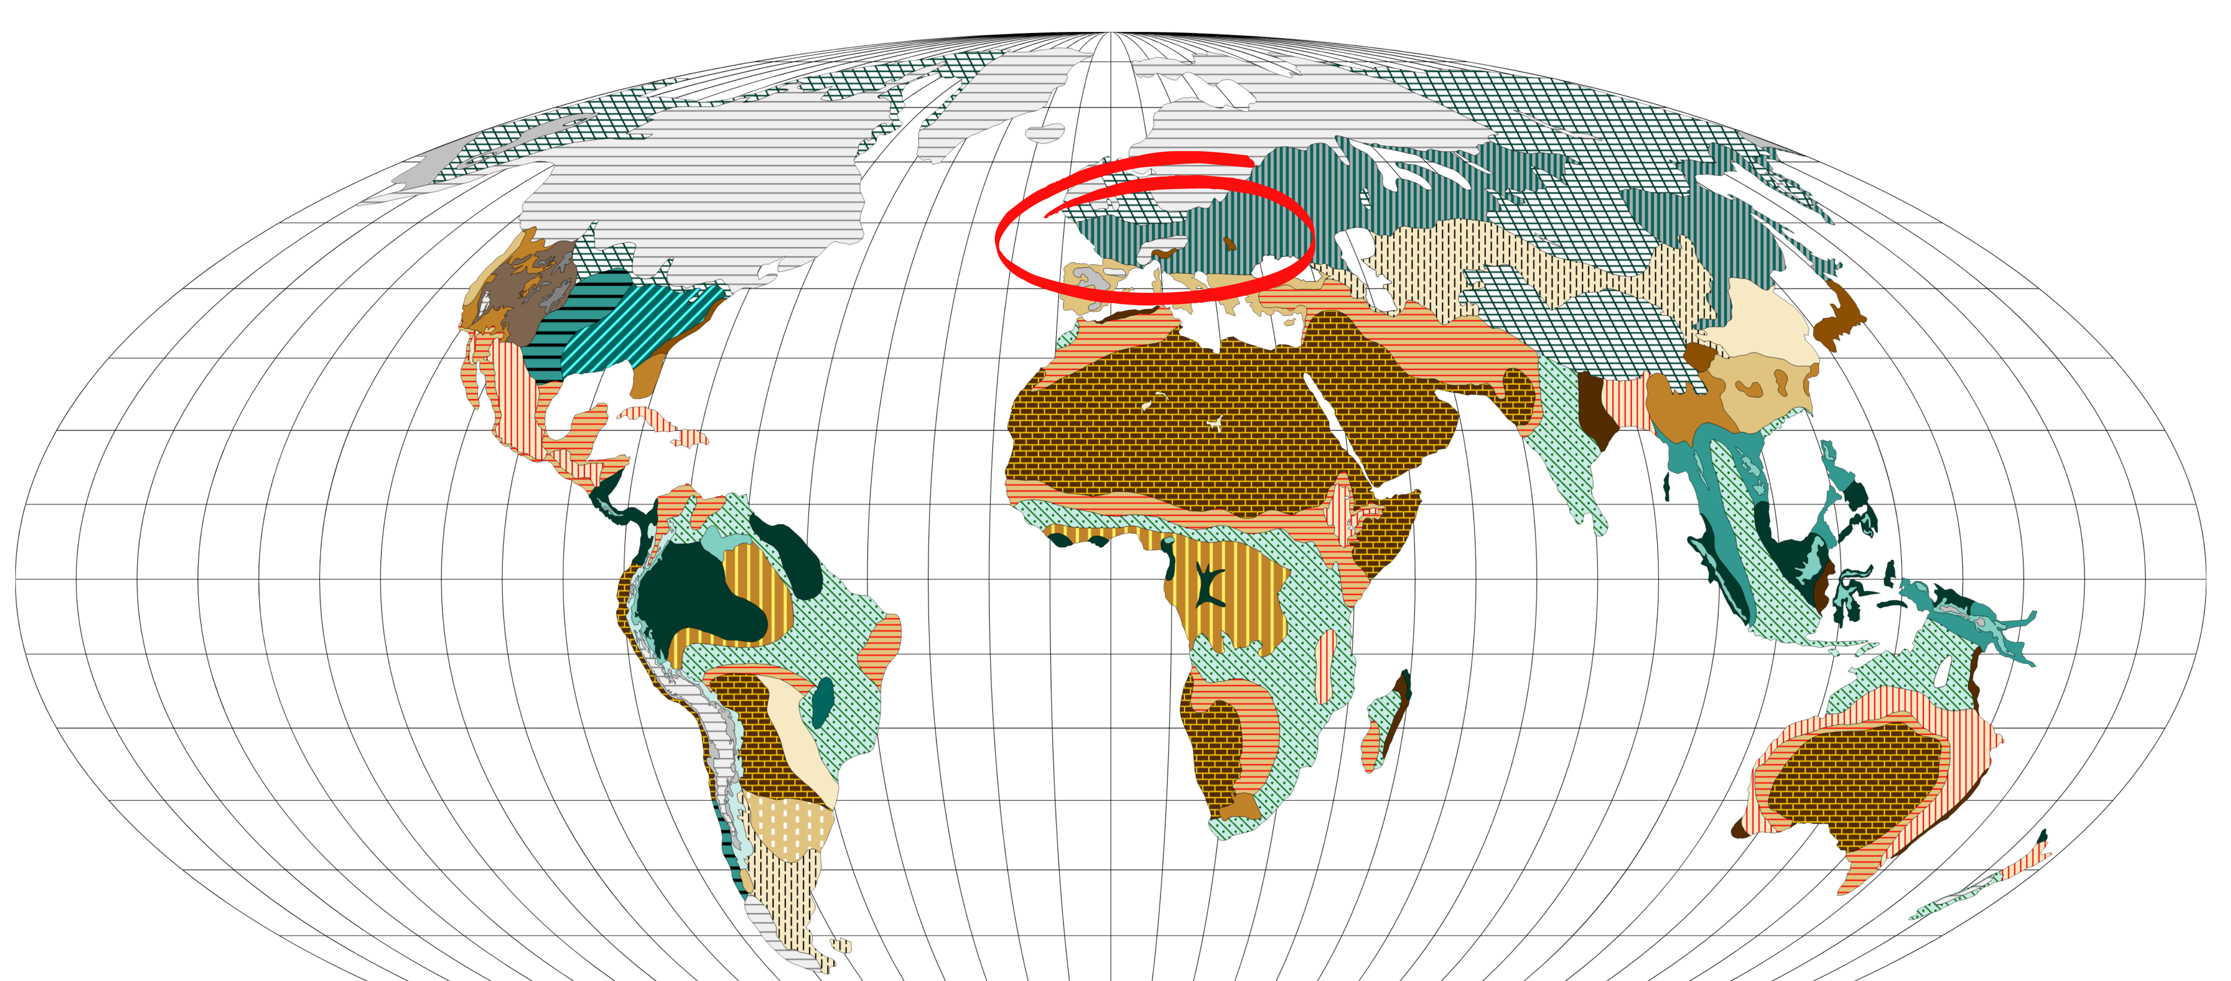

# Page 9

2.3   
2.3.1  
Het leven van de eerste mens in Europa   
Leven of overleven in de natuur  
Memo: 2- Hoe geraakten de eerste Homo sapiens in Europa aan voedsel?  
De eerste Homo sapiens verzamelden voedsel. De verzamelaars plukten noten en bessen, raapten zaden   
op en aten van de resten die prooidieren na hun maaltijd achterlieten (aas). Dat laatste bestond uit   
beenmerg en af en toe wat stukjes vlees. Later gingen de verzamelaars ook zelf op jacht. Daarom   
noemen we hen jagers-verzamelaars. Als omnivoor konden de mensen zich gemakkelijker aanpassen   
aan veranderende leefomstandigheden.  
Memo: 3- Welke werktuigen gebruikten de eerste Homo sapiens in Europa?  
De jagers-verzamelaars maakten hun werktuigen van hout, stenen en beenderen. Deze werden in het   
begin al primitief bewerkt door een voorouder (de Homo habilis) tot er uiteindelijk al meer ontwikkelde   
wapens en/of werktuigen tot stand kwamen zoals een speerdrijver of pijl en boog door de Homo   
sapiens.   
Het maken van vuur was een belangrijk element voor de ontwikkeling van de prehistorische mens. Het   
bood hen o.a. warmte en bescherming en het werd gebruikt om voedsel te bereiden.  
Memo: 4- Waarom waren de Homo sapiens kampioenen in recyclage?  
Hun kledij bestond uit dierenhuiden. Ze bouwden vooral zelfgemaakte tenten en soms woonden ze   
ook in grotten. Het was een nomadische samenleving.  
De jagers-verzamelaars aten zelf het voedsel op dat ze gevonden of gedood hadden. Ze maakten zelf de   
kledij die ze droegen en woonden ook zelf in de tenten die ze bouwden. We noemen dat een   
bestaanseconomie: wie de goederen produceert, gebruikt ze ook zelf.   
Ook vandaag leven er nog mensen als jagers-verzamelaars, zoals de Hadza-stam in Tanzania.  
Begrippen: Om te onthouden ...  
omnivoor  
   
Alleseter, zowel planten als dieren.   
   
jagers-verzamelaars   
   
Manier van overleven waar de mens zich bezighoudt met het verzamelen   
van bessen, noten, ... en het jagen op dieren.   
   
   
nomade   
   
Iemand die niet op dezelfde plek blijft en geen vaste woonplaats heeft.   
   
bestaanseconomie   
Een economie waarbij de producent van goederen die ook zelf gebruikt.  
Geschiedenis 1A (2024)  
2

Images extraites :







# Page 10

2.3   
2.3.1  
Het leven van de eerste mens in Europa   
Leven of overleven in de natuur  
3 | Schema  
Dit schema is een voorbeeld.   
Het kan erg leerrijk zijn om zelf een eigen schema te maken dat er misschien wel anders uitziet.  
   
Geschiedenis 1A (2024)  
3

Images extraites :

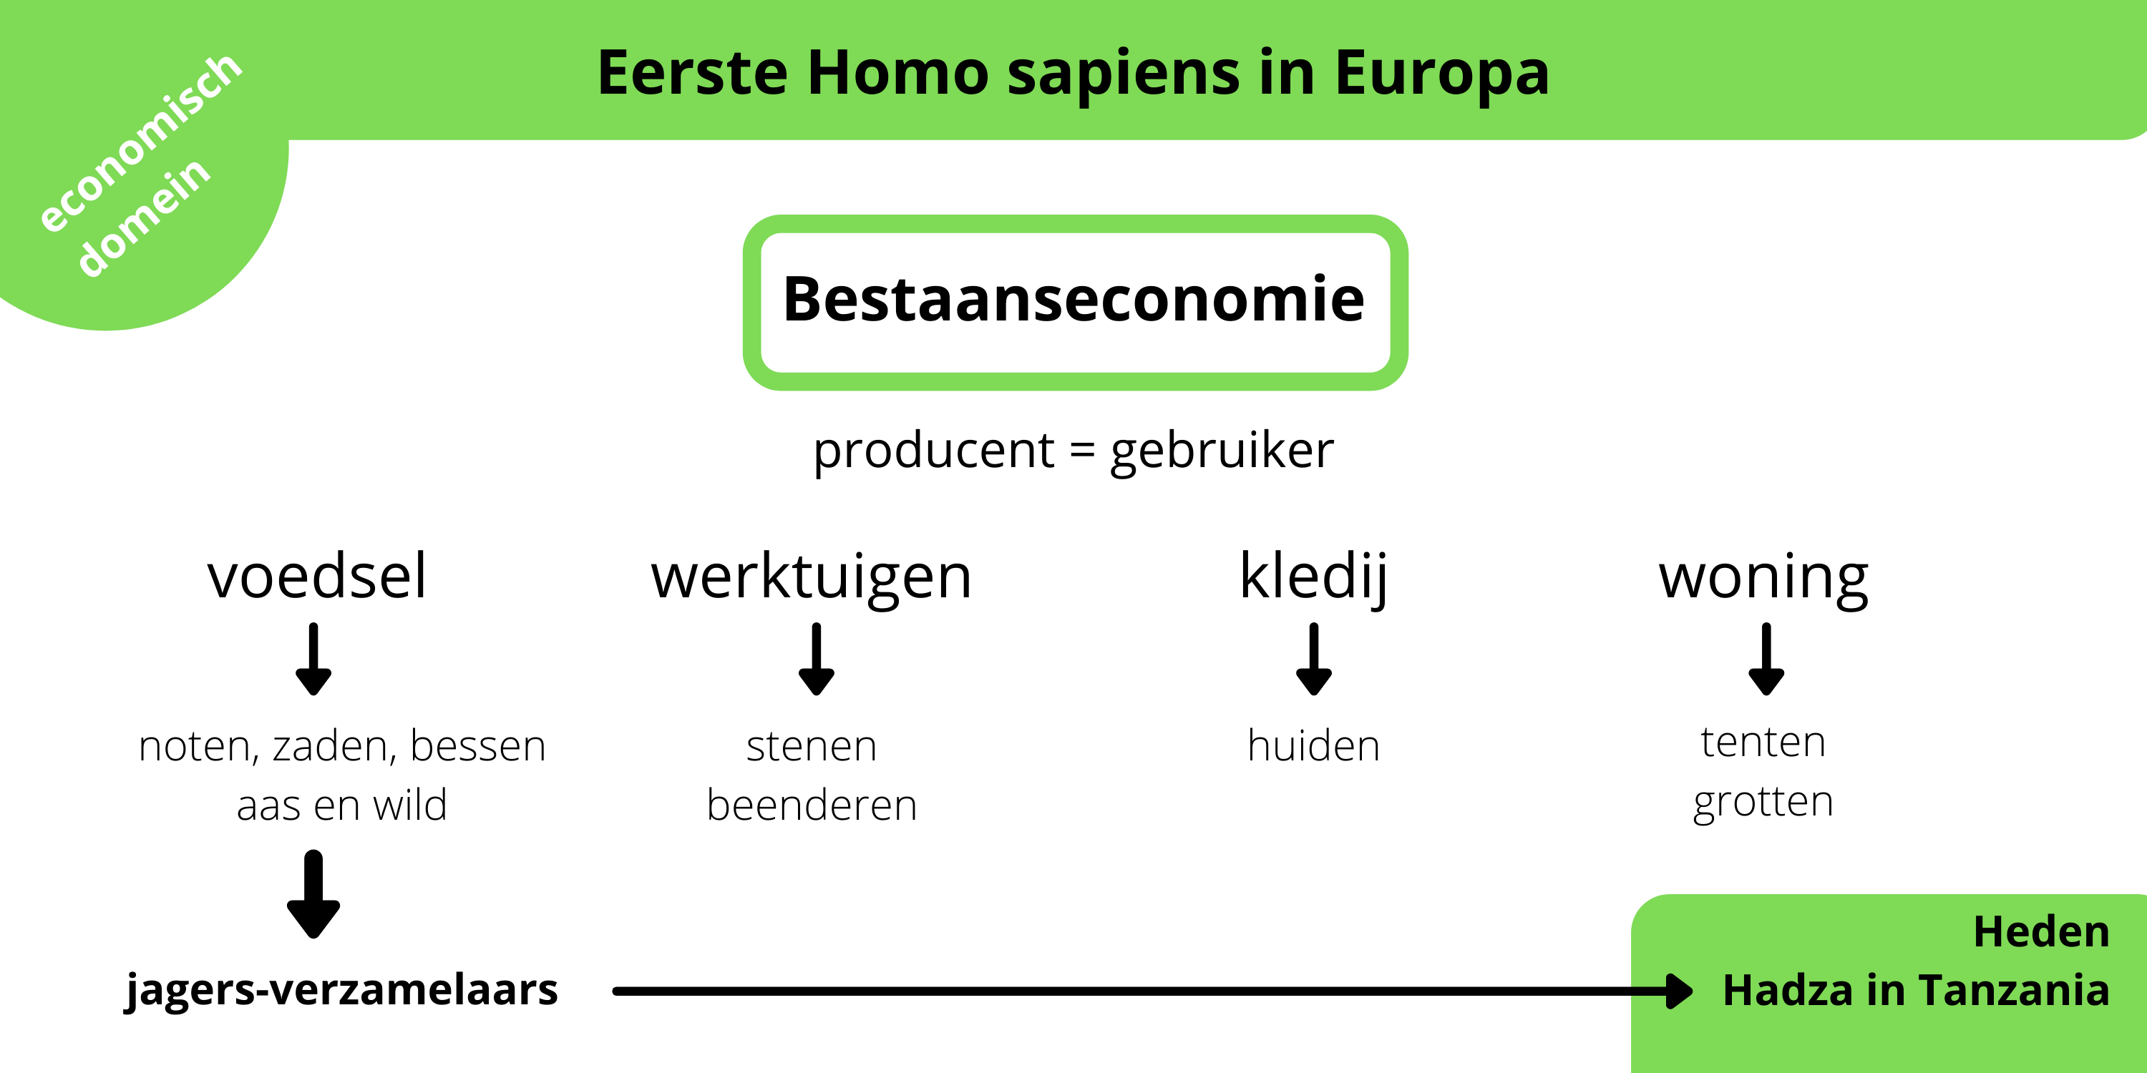

# Page 11

2.3   
2.3.2  
Het leven van de eerste mens in Europa   
Samen op pad  
2.3.2 Samen op pad  
Doelen: Wat moet je kennen/kunnen?  
1- Je kunt de begrippen nomadische samenleving en migratie beschrijven, herkennen en gebruiken.   
2- Je kunt het leven van de jagers-verzamelaars beschrijven op het sociaal domein.   
3- Je kunt voorbeelden geven van de wisselwerking tussen domeinen.   
4- Je kunt een voorbeeld van historische vooroordelen geven.   
5- Je kunt de contextinformatie van een bron gebruiken om de betrouwbaarheid van de bron te   
beoordelen.  
1 | Situering in tijd en ruimte  
Geschiedenis 1A (2024)  
1

Images extraites :

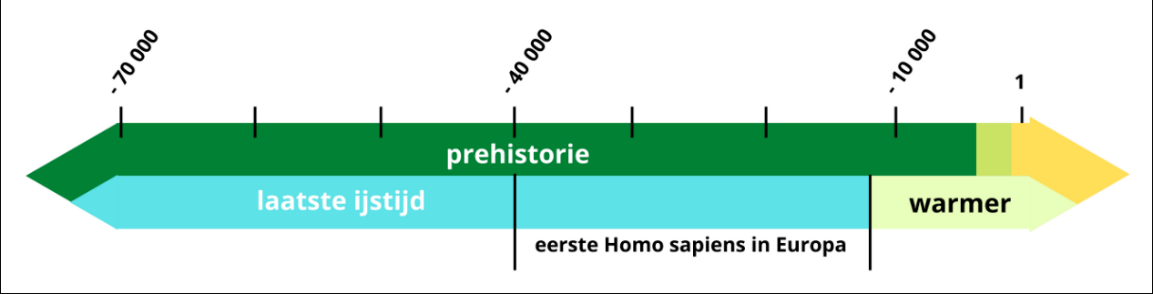

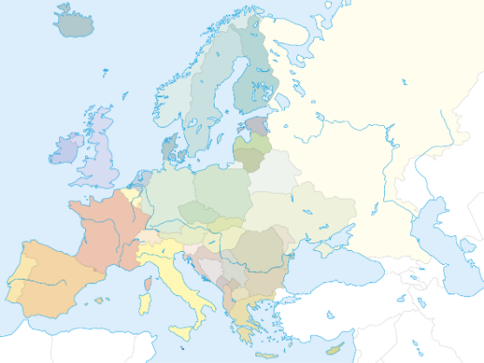

# Page 12

2.3   
2.3.2  
Het leven van de eerste mens in Europa   
Samen op pad  
2 | Het verhaal van de geschiedenis  
Memo: 1- Leefden de eerste Homo sapiens in Europa alleen of in groep?  
We kunnen het leven van de eerste Homo sapiens in Europa beschrijven op basis van de verschillende   
domeinen.   
Zo leefden de jagers-verzamelaars in kleine groepen samen. Dat was niet enkel handig om voedsel te   
verzamelen, het was ook een groot voordeel bij de jacht op grotere dieren. Het vergemakkelijkte ook het   
verzorgen van zieken en ouderen.  
Memo: 2- Woonden de eerste Homo sapiens op een vaste plaats?  
De jagers-verzamelaars trokken verder wanneer het voedsel in hun omgeving dreigde op te raken. Deze   
migratie volgde vaak de seizoenen. We noemen een samenleving waarin de mensen niet op een vaste   
plek blijven wonen een nomadische samenleving.  
Memo: 3- Welk beeld hadden archeologen en historici vroeger en vandaag over de positie van de   
vrouw en de man bij de Homo sapiens?  
Binnen deze samenleving droegen mannen en vrouwen in gelijke mate bij aan de voedselverzameling.   
Wellicht gingen mannen vaker op jacht en hielden vrouwen (en kinderen) zich bezig met plukken en   
oprapen van vruchten en zaden. Toch waren die activiteiten niet strikt gescheiden tussen mannen en   
vrouwen. Ook de zorg voor de kinderen was dat niet. Mannen en vrouwen werden dan ook als   
gelijkwaardig beschouwd.   
Toch vormde zich doorheen de tijd een verhaal van sterke en dappere mannen en wat bangere,   
zorgzame vrouwen. Vooroordelen uit een andere tijd speelden daarbij een belangrijke rol. Recente   
opgravingen hebben voor een grondiger beeld van de rol van de vrouw gezorgd. Dat zorgt voor een   
correcter historisch beeld over het verleden.  
Begrippen: Om te onthouden ...  
   
nomadische   
samenleving  
   
Een samenleving waarin de mensen niet op een vaste plek blijven   
wonen, maar rondtrekken.  
   
migratie  
   
Verhuizing van een groep mensen naar een andere streek.  
vooroordeel  
   
Een verhaal dat bijna iedereen gelooft, maar eigenlijk niet strookt met   
de werkelijkheid. Daardoor krijg je een verkeerde beeldvorming.   
   
Geschiedenis 1A (2024)  
2

Images extraites :





# Page 13

2.3   
2.3.2  
Het leven van de eerste mens in Europa   
Samen op pad  
3 | Schema  
Dit schema is een voorbeeld.   
Het kan erg leerrijk zijn om zelf een eigen schema te maken dat er misschien wel anders uitziet.  
Geschiedenis 1A (2024)  
3

Images extraites :

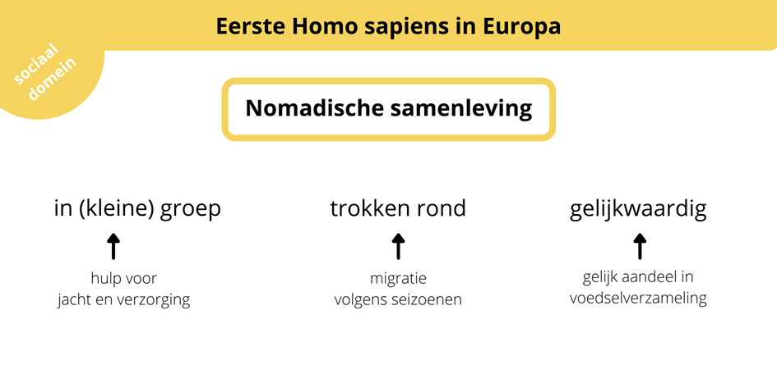

# Page 14

2.3   
2.3.3  
Het leven van de eerste mens in Europa   
Over tekenaars, vertellers en natuurvereerders  
2.3.3 Over tekenaars, vertellers en natuurvereerders  
Doelen: Wat moet ik kennen/kunnen?  
1- Je kunt de eerste Homo sapiens in Europa situeren in tijd, ruimte en domeinen.   
2- Je kunt de begrippen mondelinge traditie, natuurreligie en kunstuiting beschrijven,   
herkennen en gebruiken.   
3- Je kunt het leven van de jagers-verzamelaars beschrijven op het cultureel domein.   
4- Je kunt voorbeelden geven van wisselwerking tussen domeinen.  
1 | Situering in tijd en ruimte  
Plaatsen met prehistorische grotschilderingen In Europa  
Geschiedenis 1A (2024)  
1

Images extraites :



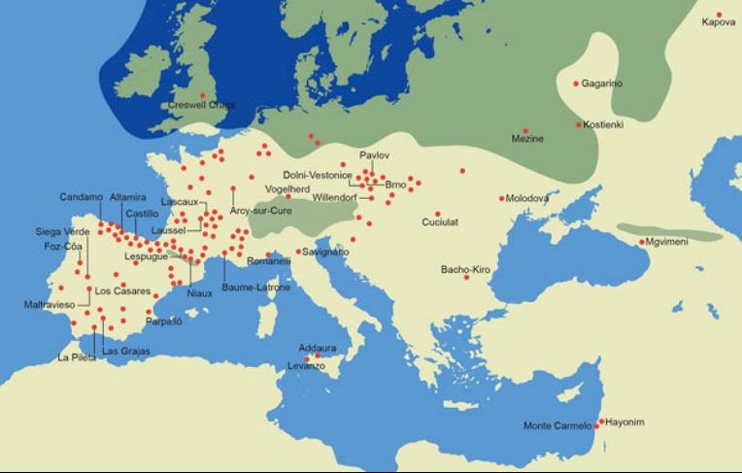

# Page 15

2.3   
2.3.3  
Het leven van de eerste mens in Europa   
Over tekenaars, vertellers en natuurvereerders  
2 | Het verhaal van de geschiedenis  
Memo: 1- Welke kunst creëerden de eerste Homo sapiens in Europa?  
De jagers-verzamelaars maakten vrouwenbeeldjes en tekeningen op rotsen en in grotten. De precieze   
betekenis van de beeldjes (vruchtbaarheidsbeeldjes?) en tekeningen is niet helemaal duidelijk.   
Waarschijnlijk is er een verband tussen deze kunstuitingen en rituelen. Hier bestaan verschillende   
hypotheses over.  
Overal in de wereld kun je zulke grotschilderingen terugvinden. Hier in Europa zijn de meest bekende in   
Lascaux, Altamira en Chauvet.  
Memo: 2- Welke rol speelde taal bij de eerste Homo sapiens in Europa?  
Groepen Homo sapiens ontwikkelden een eigen gesproken taal. Dat heeft wetenschappelijk onderzoek   
van botten bewezen. Het is moeilijk te achterhalen hoe de Homo sapiens spraken en wat ze vertelden   
vermits er geen geschreven bronnen zijn.  
De communicatie rond de jacht speelde in die taal wellicht een grote rol. Taal gaf de Homo Sapiens ook   
de mogelijkheid om verhalen en kennis door te geven. De verhalen en kennis werden uitsluitend   
overgeleverd door te vertellen: dat noemen we een mondelinge traditie.  
Memo: 3- Waren de eerste Homo sapiens in Europa gelovig?  
Of geloof een belangrijke rol speelde bij de Homo sapiens, blijf een raadsel: waren de grotschilderingen   
ook een uiting van geloof? Stelden de beeldjes goden voor.  
Vermoedelijk geloofden ze dat de natuur (zon, bergen, bomen, ...) goddelijke krachten had en dat   
geesten in dieren huisden. We noemen dat geloof een natuurreligie.  
Historisch denken: De verschillende domeinen beïnvloeden elkaar  
Het economisch domein had heel wat invloed op het culturele domein.   
Een aantal grotschilderingen van de jagers-verzamelaars verwezen   
duidelijk naar de jacht. Ook het geloof in de goddelijke natuur hangt   
samen met wat ze aten: hun voedsel bestond uit wat ze tegenkwamen,   
ze hadden daar niet veel controle over. Wat buiten de menselijke   
controle lag, was goddelijk.  
Om succesvol te zijn in de jacht moesten de jagers goed met elkaar   
communiceren. Taal maakte dat makkelijker.  
De jagers-verzamelaars trokken rond. Dat had als gevolg dat   
gebruiksvoorwerpen, woningen en kunstvoorwerpen makkelijk mee te   
nemen moesten zijn of het mocht geen groot verlies opleveren bij het   
achterlaten.  
Geschiedenis 1A (2024)  
2

Images extraites :









# Page 16

2.3   
2.3.3  
Het leven van de eerste mens in Europa   
Over tekenaars, vertellers en natuurvereerders  
Begrippen: Om te onthouden ...  
mondelinge   
traditie  
Een overlevering van kennis en verhalen door   
ze te vertellen.  
Voorbeeld:   
kennis van eetbare planten bij   
jagers-voedselverzamelaars  
   
natuurreligie  
   
Godsdienst waarbij natuurverschijnselen,   
dieren en de natuurkrachten aanbeden en   
vereerd worden.  
Voorbeeld:   
geloof in de maangodin  
   
kunstuiting  
   
Een zintuigelijk waarneembare vorm van   
schoonheid die door een mens gemaakt is.  
Voorbeeld:   
muziek, beelden, schilderijen,   
gedichten  
3 | Schema  
Dit schema is een voorbeeld.   
Het kan erg leerrijk zijn om zelf een eigen schema te maken dat er misschien wel anders uitziet.  
Geschiedenis 1A (2024)  
3

Images extraites :

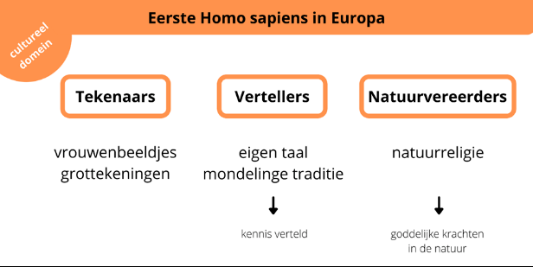

# Page 17

2.4   
2.4.1  
Expeditie: de Hadza in Tanzania   
De Hadza in Tanzania  
2.4.1 De Hadza in Tanzania  
Doelen: Wat moet je kennen/kunnen?  
1- Je kunt de jagers-verzamelaars uit de prehistorie vergelijken met een groep jagers-verzamelaars uit   
de hedendaagse tijd.  
1 | Situering in tijd en ruimte  
   
   
Geschiedenis 1A (2024)  
1

Images extraites :

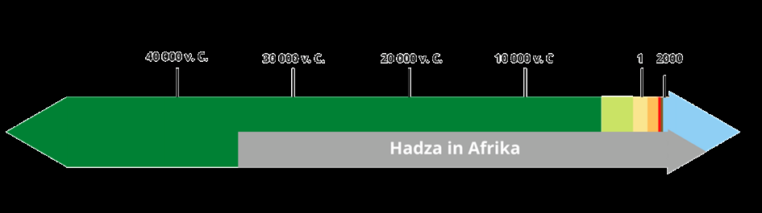

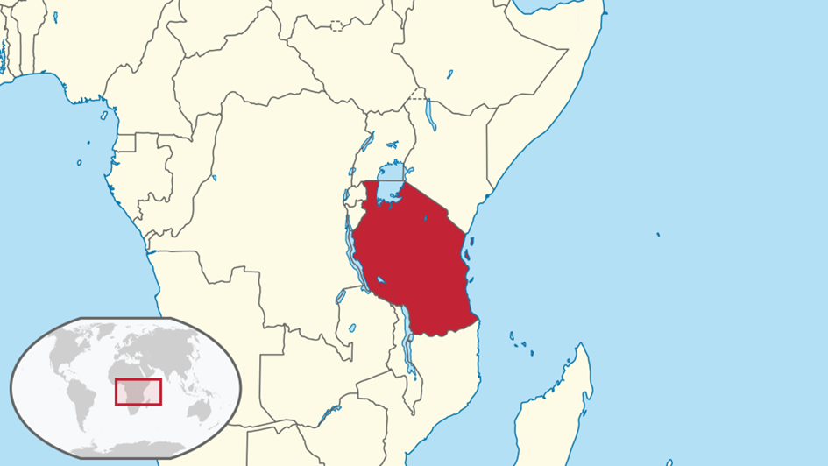

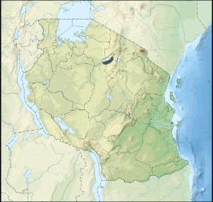

# Page 18

2.4   
2.4.1  
Expeditie: de Hadza in Tanzania   
De Hadza in Tanzania  
2 | Het verhaal van de geschiedenis  
Actua: Hoe leven Hadza in Tanzania als jagers-verzamelaars vandaag?  
De Hadza leven in Tanzania in een gebied dat gedeeltelijk te vergelijken is met dat van de Homo sapiens   
uit prehistorie in Europa. Ze leven in een grasvlakte met bomen die verspreid in het landschap staan. Het   
klimaat is erg verschillend: de Hadza leven in een warmer en drogere omgeving.  
De Hadza verzamelen eetbare planten en jagen op wild. Hun dieet bestaat dus vooral uit plantaardig   
voedsel aangevuld met vlees. Daarnaast verbruiken ze ook verse honing.   
De woningen van de Hadza bestaan uit natuurlijke materialen. Mannen en vrouwen werken samen om   
de hutten te bouwen.  
Ze leven samen in wisselende groepen met de ruime familie en vrienden. De samenleving is egalitair:   
iedereen is gelijkwaardig. Vrouwen en mannen komen in gelijke mate aan bod bij het nemen van   
beslissingen.  
De Hadza gebruiken een eigen taal met klikklanken.  
Door het toerisme staat hun levenswijze steeds meer onder druk.  
3 | Schema  
Dit schema is een voorbeeld.   
Het kan erg leerrijk zijn om zelf een eigen schema te maken dat er misschien wel anders uitziet.  
   
Geschiedenis 1A (2024)  
2

Images extraites :

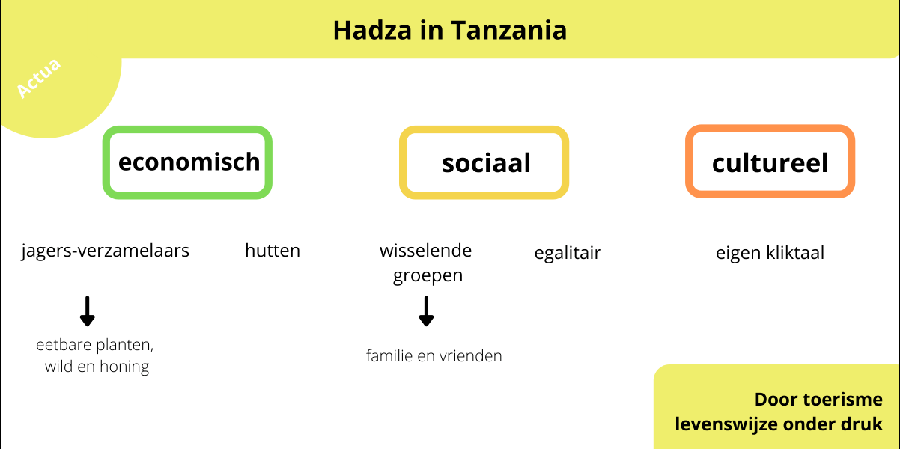

# Page 19

2.5   
2.5.1  
Expeditie: de Euraziatische mens   
De neanderthaler: bruut of intellectueel?  
2.5.1 De neanderthaler: bruut of intellectueel?  
Doelen: Wat moet je kennen/kunnen?  
1- Je kunt de neanderthaler situeren in tijd en ruimte.   
2- Je kunt de evolutie in de beeldvorming over de neanderthaler uitleggen en illustreren met een   
voorbeeld.  
1 | Situering in tijd en ruimte  
Geschiedenis 1A (2024)  
1

Images extraites :

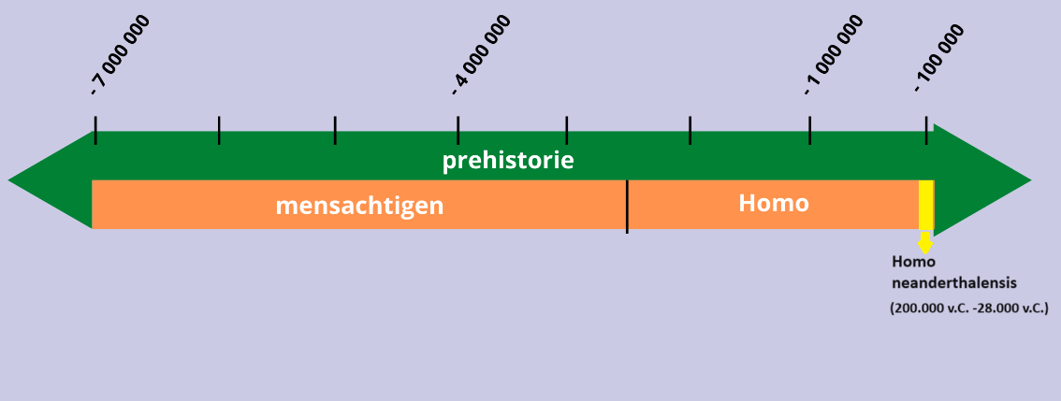

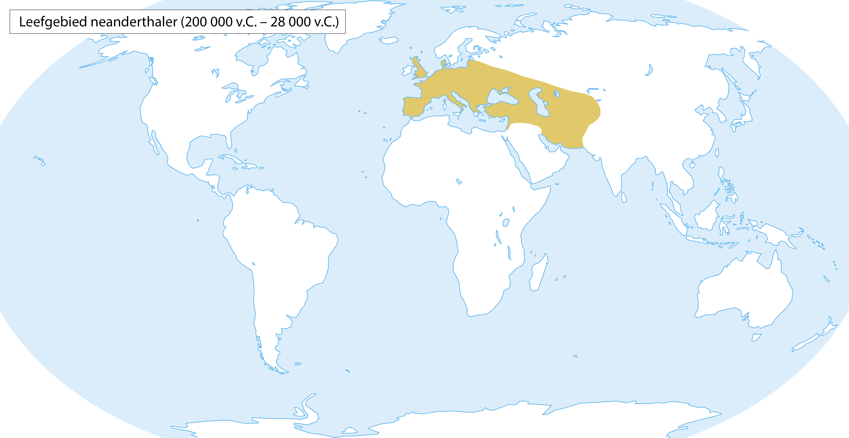

# Page 20

2.5   
2.5.1  
Expeditie: de Euraziatische mens   
De neanderthaler: bruut of intellectueel?  
2 | Het verhaal van de geschiedenis  
Memo: Hoe evolueerde de kijk op de neanderthaler sinds het begin van 20ste eeuw?  
Het beeld van de neanderthaler evolueerde sterk in de loop van de vorige eeuw.  
De neanderthaler werd in het midden van de 19de eeuw gevonden in verschillende delen van Europa.   
De eerste resten werden gevonden in het Duitse Neanderthal, vandaar de naam.  
In het begin van de 20ste eeuw werd de neanderthaler door een aantal wetenschappers voorgesteld als   
een aapachtig en dom wezen. Men gebruikte de term 'primitief', omdat men dacht dat de neanderthaler   
veel minder ontwikkeld was dan de moderne mens, de homo sapiens.  
Dat paste in het beeld dat Europeanen in die tijd van de plaatselijke bevolking in de kolonies hadden   
(Afrika, Azië) en ook binnen de christelijke idee dat de mens geschapen was door God: de neanderthaler   
kon geen voorouder van de superieure westerse mens zijn en dus niet op de moderne mens gelijken.  
In de loop van de 20ste eeuw stuurden wetenschappers dankzij nieuwe onderzoeksmethodes dat   
beeld bij. Er is weinig verschil tussen de neanderthaler en de Homo sapiens! De neanderthaler   
ontwikkelde ook een taal, kennis en vaardigheden die voor de Homo sapiens die in die tijd leefde, niet   
onderdeden.  
Geschiedenis 1A (2024)  
2

Aucune image sur cette page.

# Page 21

2.5   
2.5.2  
Expeditie: de Euraziatische mens   
Een sprankeltje neanderthaler  
2.5.2 Een sprankeltje neanderthaler  
Doelen: Wat moet je kennen/kunnen?  
1- Je kunt de neanderthaler in verband brengen met de hedendaagse mens.  
1 | Situering in tijd en ruimte  
Geschiedenis 1A (2024)  
1

Images extraites :

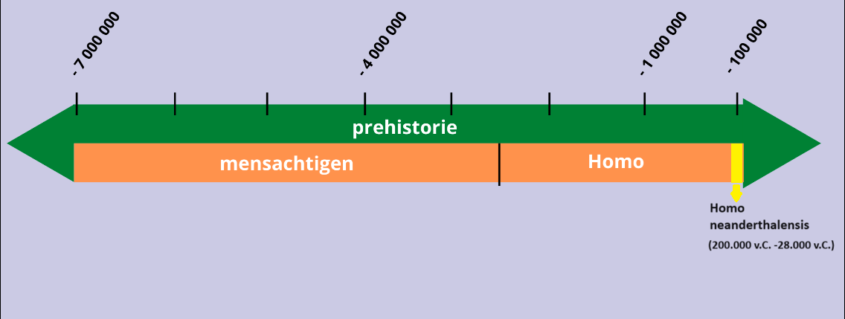



# Page 22

2.5   
2.5.2  
Expeditie: de Euraziatische mens   
Een sprankeltje neanderthaler  
2 | Het verhaal van de geschiedenis  
Memo: Is de neanderthaler helemaal verdwenen?  
Als je nu rondkijkt in de wereld, zie je nergens nog neanderthalers. Toch zijn ze nog gedeeltelijk   
aanwezig.  
Nadat de Homo sapiens gedeeltelijk vertrok vanuit Afrika naar Azië en Europa, kwam hij vooral in Europa   
in contact met de neanderthaler. Die liep daar al een hele tijd rond (vanaf 200.000 v.C.) en ontmoette de   
Homo sapiens rond 36.000 v.C.  
Hoe ze met elkaar omgingen, is een vraag. We weten wel zeker dat ze met elkaar omgingen. Dat weten   
we omdat er tot vandaag nog altijd DNA afkomstig van de neanderthaler aanwezig is bij de   
hedendaagse mens die afstamt van de Homo sapiens. Andere moderne mensen, zoals bv. mensen in   
Afrika, hebben die genen niet, omdat hun voorouders niet in contact kwamen met neanderthalers. Dat   
stukje genen is nog altijd waarneembaar omdat het invloed heeft op bv. reukzin, gezichtsvermogen of   
het immuunsysteem.  
Hoe de neanderthaler als mensensoort is verdwenen, weten we niet. Er bestaan daarover verschillende   
hypotheses. Dat hij niet helemaal verdwenen is, weten we dankzij het DNA wel.  
Geschiedenis 1A (2024)  
2

Aucune image sur cette page.

# Page 23

3.2   
3.2.1  
Het ontstaan van de landbouw   
De jager-verzamelaar werd boer  
3.2.1 De jager-verzamelaar werd boer  
Doelen: Wat moet je kennen/kunnen?  
1- Je kunt de overgang naar landbouw situeren in tijd, ruimte en domeinen.   
2- Je kunt de begrippen sedentaire samenleving, ongelijktijdig, sedentarisatie, domesticeren, veeteelt,   
akkerbouw en landbouw beschrijven, herkennen en gebruiken.   
3- Je kunt de overgang naar landbouw in je eigen woorden verklaren aan de hand van minstens één   
theorie/hypothese.   
4- Je kunt het oorzakelijk verband tussen gebeurtenissen in je eigen woorden uitleggen en hebt daarbij   
aandacht voor meerdere oorzaken.  
1 | Situering in tijd en ruimte  
Geschiedenis 1A (2024)  
1

Images extraites :

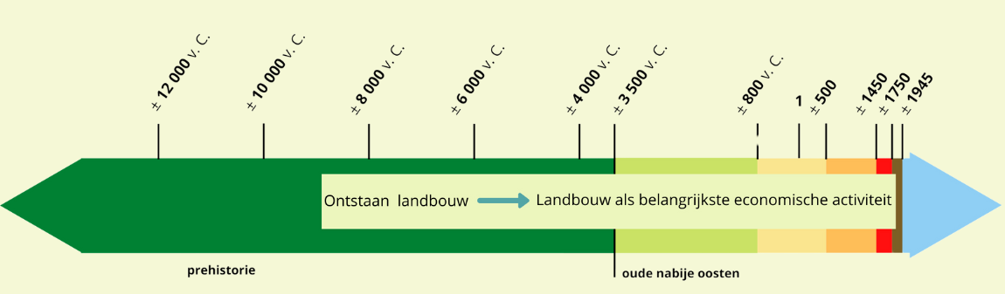

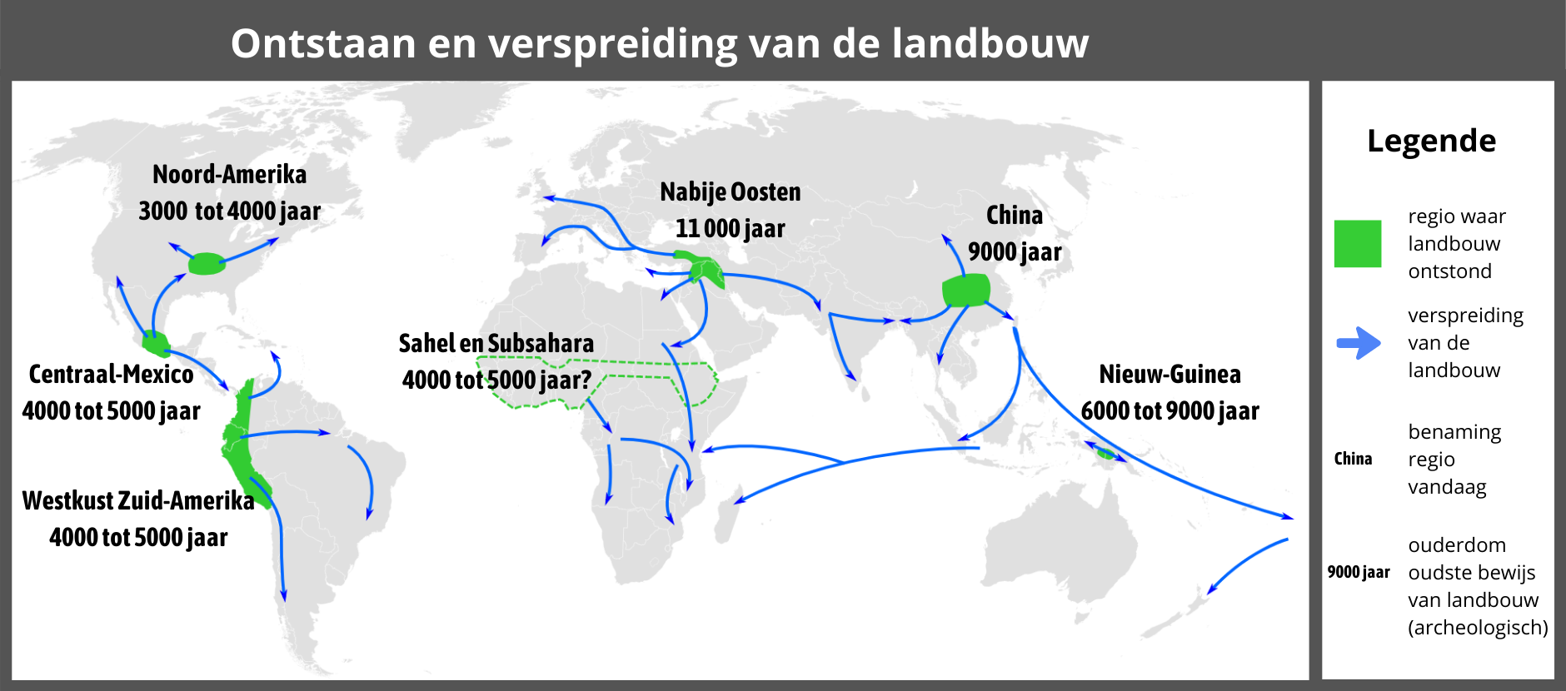

# Page 24

3.2   
3.2.1  
Het ontstaan van de landbouw   
De jager-verzamelaar werd boer  
2 | Het verhaal van de geschiedenis  
Memo: 1- Wanneer werden de eerste jagers-verzamelaars boeren?  
De vroegste sporen van landbouw zijn zo'n 11.000 jaar oud (ca. 9000 v.C.), na het einde van de laatste   
ijstijd. Daardoor kunnen we aannemen dat de eerste jagers-verzamelaars rond die tijd overschakelden op   
landbouw. Overal ter wereld gebeurde deze ontwikkeling op een ander moment. Het ontstaan van de   
landbouw is dus een ongelijktijdig proces. Deze hypothese kan altijd veranderen door vondst van   
nieuwe bronnen.   
Memo: 2- Waar werden de jagers-verzamelaars voor het eerst boeren?   
De landbouw ontstond voor het eerst in het Nabije Oosten. De regen viel daar aan de rand van het   
gebergte en zorgde voor vruchtbare grond. Daar groeiden wilde graansoorten en leefden er allerlei   
soorten dieren. Dat gebied volgde de lijn van het gebergte en vormde zo een halve cirkel: de Vruchtbare   
Sikkel.  
Ook op andere plaatsen in de wereld ontstond de landbouw. Zo verspreidde de landbouw zich   
geleidelijk over de wereld. De boeren teelden in de verschillende delen van de wereld gewassen die   
aangepast waren aan het regionale klimaat.  
Memo: 3- Hoe kon de landbouw ontstaan?   
De overgang van jagen en verzamelen naar landbouw werd waarschijnlijk mogelijk gemaakt door een   
verandering in het klimaat. Door die verandering werden temperaturen milder en viel er voldoende   
regen. Hierdoor groeiden er meer wilde granen in de Vruchtbare Sikkel en konden de nomadische   
jagers-verzamelaars sedentair worden. Ze vestigden zich op plaatsen met overvloedig voedsel en   
konden steeds meer kinderen voortbrengen.   
De bevolkingsgroei maakte het voor de jagers-verzamelaars noodzakelijk om ook zelf voedsel te   
produceren.   
Ze begonnen in te grijpen in de natuur en de groei van planten en dieren bij te sturen. Zo   
domesticeerden ze de gewassen en enkele dieren:  
•  
door enkel de zaden van gewassen te planten die hen de meeste voedselopbrengst gaven, zoals   
gerst en peulvruchten (bv. erwten), deden ze aan akkerbouw;  
•  
ongeveer gelijktijdig kweekten ze dieren, zoals schapen, geiten, varkens en runderen; dat proces   
heet veeteelt.  
Door de landbouw veranderde de samenleving grondig, maar dat gebeurde niet overal even snel.   
Planten en dieren domesticeren vereiste veel kennis en vaardigheden. De jagers-verzamelaars ontdekten   
waarschijnlijk toevallig dat zaden die ze ergens hadden laten vallen, ook uitgroeiden tot planten.   
Geschiedenis 1A (2024)  
2

Images extraites :







# Page 25

3.2   
3.2.1  
Het ontstaan van de landbouw   
De jager-verzamelaar werd boer  
Memo: 4- Welke hypotheses formuleren wetenschappers voor het ontstaan van de landbouw?   
De belangrijkste hypothese is de bevolkingsdrukhypothese:   
Door het betere klimaat werd de mens sedentair. Hierdoor konden jager-verzamelaars meer kinderen   
krijgen. Als nomaden moesten ze de kinderen tijdens een migratie immers meedragen. Daardoor lieten   
ze meer tijd tussen de bevallingen. Nu die beperking wegviel, werd de bevolking in de nederzetting   
groter. Er was meer voedsel nodig om de groeiende bevolking te onderhouden. Zo ontstond de   
landbouw.   
Een andere hypothese is de veevoerhypothese:   
Het klimaat werd warmer en droger. Mensen en dieren trokken naar oases bij rivieren in de valleien.   
Daar begonnen mensen sommige dieren te domesticeren. Die dieren hadden voeder nodig. Daarom   
gingen de mensen aan landbouw doen. Om de akkers te onderhouden, bleven ze ter plaatse wonen en   
werden ze sedentair.   
Er bestaan ook nog andere hypotheses.   
Begrippen: Om te onthouden...  
   
sedentaire samenleving  
   
Een samenleving waarin de mensen op een vaste plek blijven wonen.  
   
landbouw  
   
De productie van planten en dieren voor menselijk gebruik.  
   
domesticeren  
   
Bewust planten en dieren selecteren en kweken om soorten te krijgen   
die de mens zo makkelijk mogelijk het meeste voedsel geven.  
   
toeval  
   
   
Een gebeurtenis die niemand kon voorzien.  
   
akkerbouw   
   
   
Het telen van gewassen zoals tarwe of gerst.  
   
veeteelt   
   
   
Het fokken van dieren zoals varkens of schapen.  
   
Begrippen: Ter herhaling...  
   
nomade  
   
Iemand die niet op dezelfde plek blijft en geen vaste woonplaats heeft.  
   
ongelijktijdig   
   
Gebeurtenissen vinden plaats op een verschillend moment.   
Geschiedenis 1A (2024)  
3

Aucune image sur cette page.

# Page 26

3.2   
3.2.1  
Het ontstaan van de landbouw   
De jager-verzamelaar werd boer  
3 | Schema  
Dit schema is een voorbeeld.   
Het kan erg leerrijk zijn om zelf een eigen schema te maken dat er misschien wel anders uitziet.  
Geschiedenis 1A (2024)  
4

Images extraites :

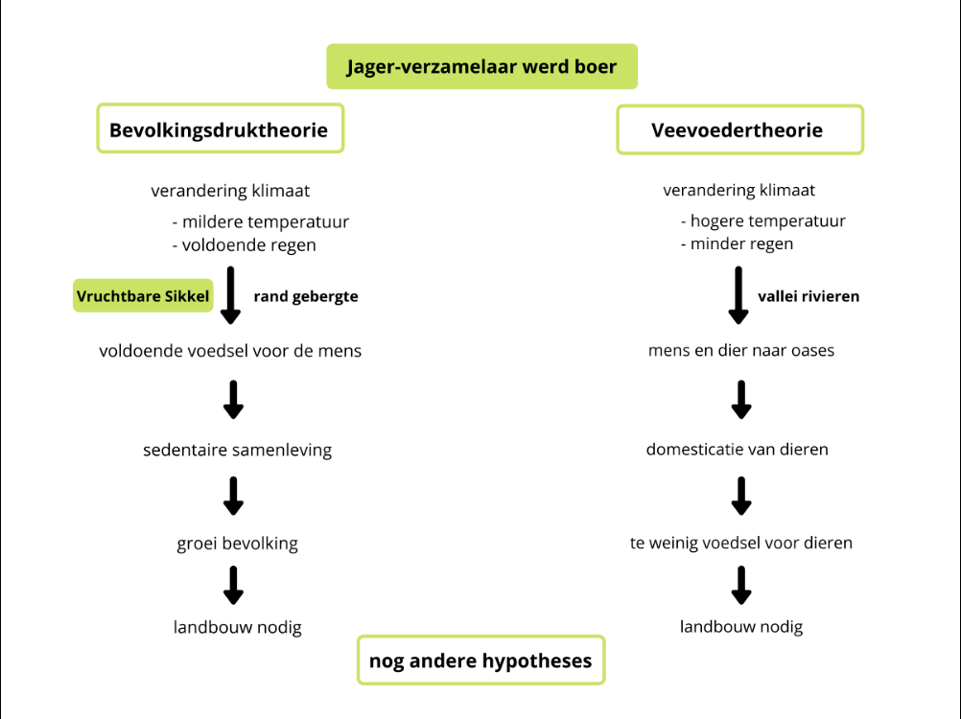

# Page 27

3.2   
3.2.2  
Het ontstaan van de landbouw   
De verspreiding van de landbouw  
3.2.2 De verspreiding van de landbouw  
Doelen: Wat moet je kennen/kunnen?  
1- Je kunt de overgang naar landbouw in onze gebieden situeren in tijd en ruimte.   
2- Je kunt uitleggen dat de overstap naar de landbouw zowel een evolutie als een revolutie was.   
3- Je kunt de begrippen evolutie, revolutie, gelijktijdig en ongelijktijdig verklaren, illustreren en   
toepassen.  
1 | Situering in tijd en ruimte  
Geschiedenis 1A (2024)  
1

Images extraites :

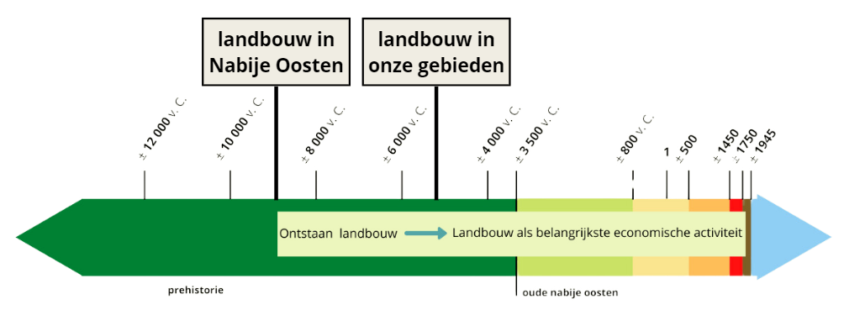

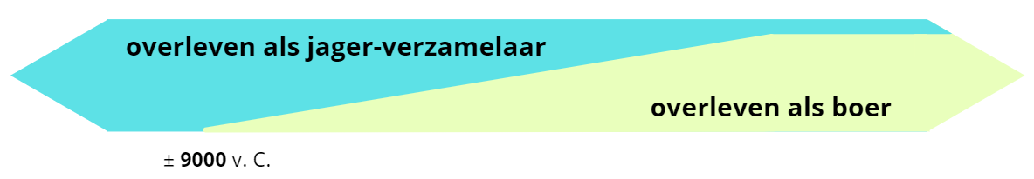

# Page 28

3.2   
3.2.2  
Het ontstaan van de landbouw   
De verspreiding van de landbouw  
2 | Het verhaal van de geschiedenis  
Memo: Hoe verspreidde de landbouw zich naar onze gebieden?   
De eerste boeren kwamen in ca. 5300 v.C. in onze gebieden ter hoogte van het huidige Limburg aan. Ze   
brachten de gedomesticeerde gewassen mee uit het Nabije Oosten zoals tarwe en peulvruchten. Ze   
migreerden over vele generaties heen, vooral langs rivieren. Het duurde dus heel lang voordat de   
landbouw verspreid geraakte tot in onze gebieden.   
De landbouwers in onze gebieden begonnen met het kappen van bossen om landbouwgrond vrij te   
maken. Europa was op dat moment een zeer bosrijk gebied. De eerste boeren bouwden vaste   
nederzettingen en werden sedentair. Niet alle jager-verzamelaars maakten gelijktijdig de overstap naar   
de landbouw.  
Geschiedenis 1A (2024)  
2

Images extraites :

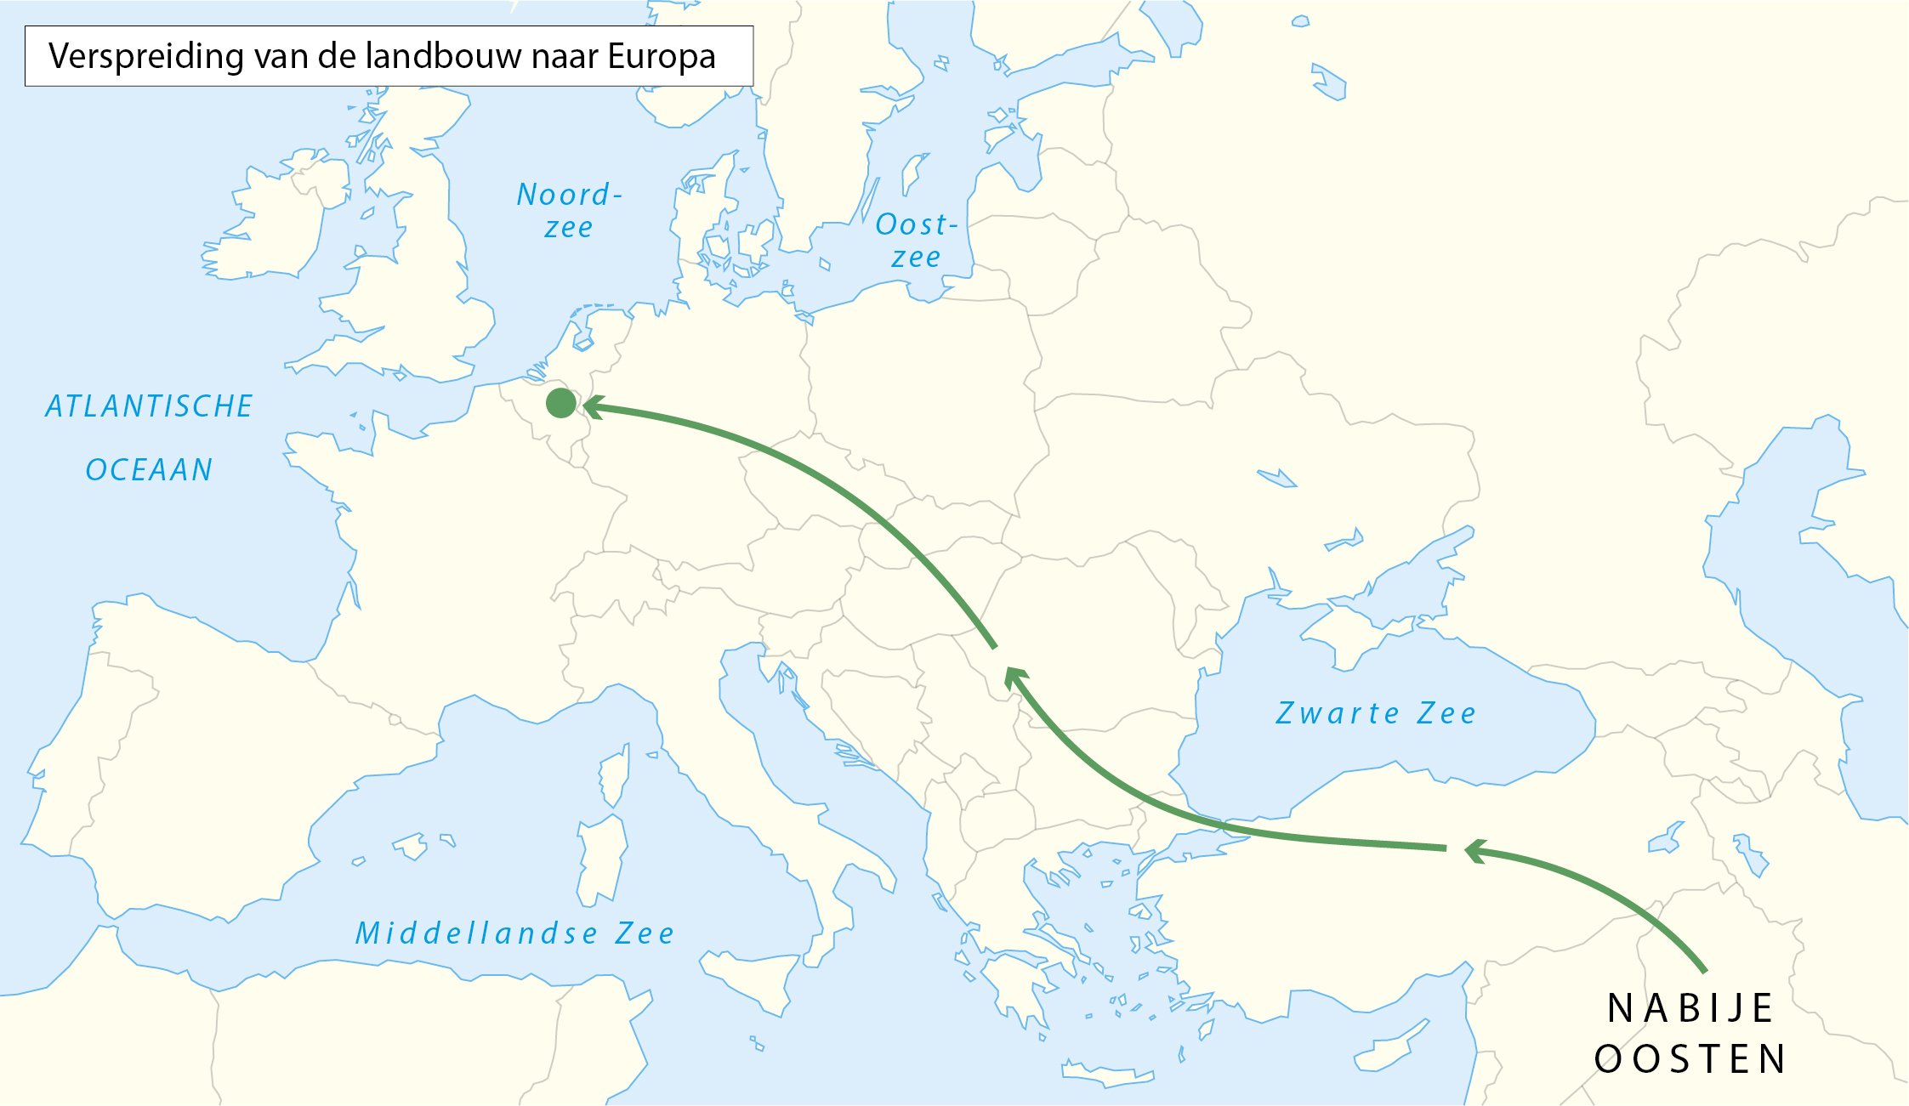



# Page 29

3.2   
3.2.2  
Het ontstaan van de landbouw   
De verspreiding van de landbouw  
Memo: Was het ontstaan van de landbouw een evolutie of een revolutie?   
Het ontstaan van de landbouw wordt ook de agrarische (r)evolutie genoemd.   
De overgang van jagers-verzamelaars naar boeren was in de eerste plaats een evolutie:  
•  
•  
in de regio's waar men overging tot landbouw, verliep dat zeer langzaam;  
•  
•  
de verspreiding van de landbouw over de wereld verliep ongelijktijdig. In onze gebieden   
ontdekte men de landbouw bijvoorbeeld pas duizenden jaren later. Zelfs vandaag leven er nog jagers-  
verzamelaars. In de prehistorie leefden de eerste boeren lang gelijktijdig samen met jagers-  
verzamelaars;  
•  
•  
de overgang van de landbouw verliep in kleine stapjes. Soms werden er bij mislukkingen ook   
stapjes teruggezet.  
   
De overgang van jagers-verzamelaars naar boeren kan ook als een revolutie gezien worden:  
•  
•  
de overgang verliep snel in vergelijking met de twee miljoen jaar dat de mens leefde als jager-  
verzamelaar;  
•  
de landbouw was een grote verandering die ingrijpende gevolgen had voor de samenleving.  
Afhankelijk van je perspectief verandert je blik op tijd. Of een gebeurtenis snel of traag verloopt, is   
afhankelijk van de gebeurtenis waarmee je een vergelijking maakt.  
Begrippen: Om te onthouden!  
   
evolutie  
   
Een verandering vindt plaats in kleine   
stappen over een lange tijd.  
voorbeeld:   
Evolutie van de mens  
   
revolutie  
   
Een grote verandering vindt plaats in een   
korte tijd.  
voorbeeld:   
De digitale revolutie  
   
agrarisch   
   
Een ander woord voor 'wat met landbouw te   
maken heeft'.  
voorbeeld:   
De agrarische revolutie  
Begrippen: Ter herhaling...  
   
sedentair  
   
Een vaste woonplaats hebben.  
   
domesticeren   
   
Bewust planten en dieren selecteren en kweken om soorten te krijgen die de   
mens zo makkelijk mogelijk het meeste voedsel geven.  
   
gelijktijdig   
   
Gebeurtenissen vinden plaats op hetzelfde moment.   
   
ongelijktijdig   
   
Gebeurtenissen vinden plaats op een verschillend moment.   
Geschiedenis 1A (2024)  
3

Aucune image sur cette page.

# Page 30

3.2   
3.2.2  
Het ontstaan van de landbouw   
De verspreiding van de landbouw  
3 | Schema  
Dit schema is een voorbeeld.   
Het kan erg leerrijk zijn om zelf een eigen schema te maken dat er misschien wel anders uitziet.  
Geschiedenis 1A (2024)  
4

Images extraites :

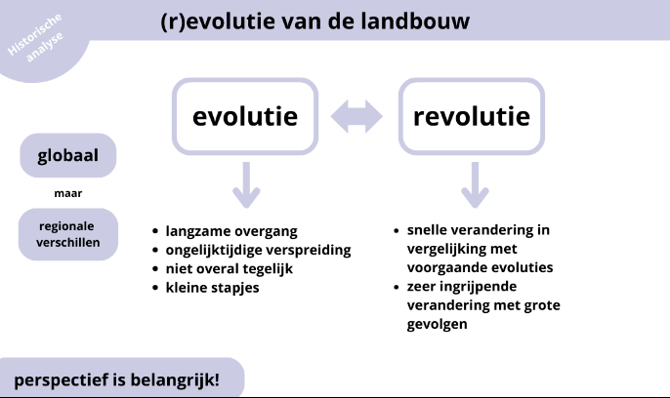

# Page 31

3.3   
3.3.1  
De gevolgen van de landbouw   
Een vloek en een zegen  
3.3.1 Een vloek en een zegen  
Doelen: Wat moet je kennen/kunnen?   
1- Je kunt verschillende positieve en negatieve gevolgen van het ontstaan van de landbouw benoemen,   
herkennen en in je eigen woorden uitleggen.   
2- Je kunt de voordelen en nadelen van het boerenleven tegenover het leven als jager-verzamelaar   
benoemen en in je eigen woorden uitleggen.   
3- Je kan enkele voorbeelden van continuïteit en verandering benoemen tussen het leven van jagers-  
verzamelaars en boeren.   
4- Je kan in je eigen woorden uitleggen wat de vooruitgangsmythe betekent.   
1 | Situering in tijd en ruimte  
   
Geschiedenis 1A (2024)  
1

Images extraites :

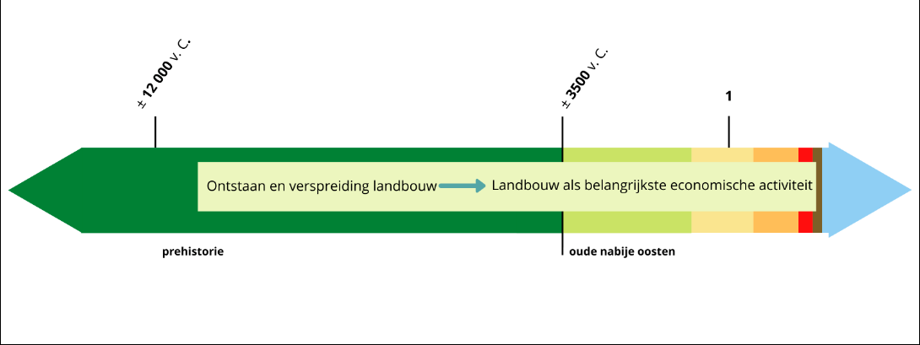



# Page 32

3.3   
3.3.1  
De gevolgen van de landbouw   
Een vloek en een zegen  
2 | Het verhaal van de geschiedenis  
Memo: Welke gevolgen had de landbouw voor de samenleving?  
Positieve gevolgen (voordelen) bij het ontstaan van de landbouw   
+ niet voortdurend verhuizen op zoek naar voedsel: evolutie naar vaste woonplaats   
+ grotere, meer complexe gemeenschappen: stevigere huizen, verschillende beroepen, ...   
+ meer kinderen en een groei van de bevolking   
+ meer voedseloverschotten   
+ gebruik van betere en sterkere materialen   
+ nieuwe uitvindingen (zoals een sikkel, een ploeg, ...)   
+ ontstaan van nieuwe beroepen   
+ ontstaan van ruilhandel en een ruileconomie  
Negatieve gevolgen (nadelen) bij het ontstaan van de landbouw   
- minder vrije tijd   
- zwaardere belasting van het lichaam   
- lagere levensverwachting door hogere kans op ziektes   
- minder goede gezondheid door een eenzijdige voedingspatroon   
- meer ongelijkheid tussen mensen   
- misoogsten konden voor hongersnoden zorgen   
- aantasting van natuur (en op lange termijn het klimaat)  
De mythe van de vooruitgang   
= het idee dat we sinds het ontstaan van de mens steeds naar een aangenamer leven geëvolueerd zijn.   
De landbouw bracht heel wat voordelen met zich mee, maar had ook negatieve gevolgen voor de   
samenleving.  
Memo: Was er continuïteit of verandering tussen de jager-verzamelaars en de boeren?  
De overgang naar de landbouw was een evolutie die zeer traag verliep. Binnen een gemeenschap stapte   
niet iedereen tegelijk over naar de landbouw. De jacht bleef ook bij de boeren een belangrijke bron van   
voedsel. Er was dus een zekere vorm van continuïteit.   
Daarnaast zorgde de landbouw vooral voor veel verandering. De mens werd sedentair, de bevolking   
groeide sterk, er ontstond ruilhandel, de mens ging op zoek naar nieuwe materialen en vond nieuwe   
gebruiksvoorwerpen uit... De landbouw heeft de samenleving voorgoed veranderd.  
Begrippen: Om te onthouden...  
   
brons   
   
   
Een legering (samensmelting) van koper en tin  
   
ruileconomie   
   
   
Een economie waarbij goederen voor andere goederen geruild worden.   
   
Geschiedenis 1A (2024)  
2

Images extraites :



# Page 33

3.3   
3.3.1  
De gevolgen van de landbouw   
Een vloek en een zegen  
Begrippen: Ter herhaling...  
   
sedentaire samenleving  
   
   
Een samenleving waarin de mensen op een vaste plek blijven wonen  
   
ongelijktijdig   
   
   
Gebeurtenissen vinden plaats op een verschillend moment.   
continuïteit   
   
Wanneer iets niet of nauwelijks verandert.   
   
3 | Schema  
Dit schema is een voorbeeld.   
Het kan erg leerrijk zijn om zelf een eigen schema te maken dat er misschien wel anders uitziet.  
Geschiedenis 1A (2024)  
3

Images extraites :

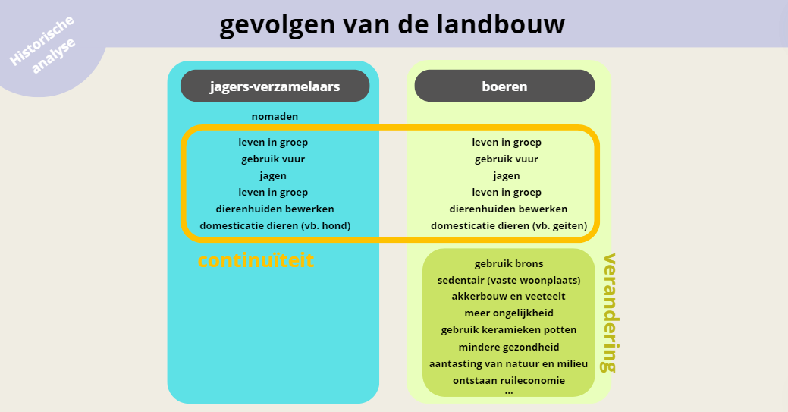

# Page 34

3.3   
3.3.2  
De gevolgen van de landbouw   
Steen, brons en ijzer  
3.3.2 Steen, brons en ijzer  
Doelen: wat moet je kennen/kunnen?  
1- Je kunt de verschillende periodes binnen de prehistorie in onze gebieden benoemen en de benaming   
verklaren.   
2- Je kunt de verschillende tijdperken plaatsen binnen de tijd met oog voor verschillen tussen regio's in   
de wereld.   
3- Je kunt de voor- en nadelen van de gebruikte materialen toelichten.  
1 | Situering in tijd en ruimte  
Geschiedenis 1A (2024)  
1

Images extraites :

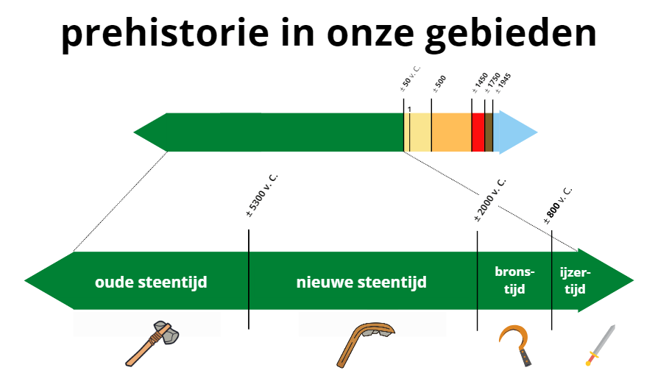

# Page 35

3.3   
3.3.2  
De gevolgen van de landbouw   
Steen, brons en ijzer  
2 | Het verhaal van de geschiedenis  
Memo: Hoe evolueerden de materialen en werktuigen doorheen de prehistorie in onze gebieden?   
Steen werd gebruikt voor gereedschappen, wapens en kunstvoorwerpen. Stenen zoals vuursteen en   
kalksteen waren op veel plaatsen te vinden en daardoor een zeer toegankelijke grondstof. Tegen het   
einde van de steentijd gebruikte men ook koper. Dat was gemakkelijker te bewerken dan steen. In onze   
gebieden werd koper niet op grote schaal bewerkt.   
Rond 2000 v.C. leerden de boeren om brons te vervaardigen. Brons was een mengsel (legering) van   
koper en tin. Deze twee grondstoffen waren van nature niet in onze gebieden te vinden. Daarom waren   
bronsgieters afhankelijk van ruilhandel met andere gebieden in West-Europa. Brons was gemakkelijker   
om te bewerken dan steen en koper. Bovendien gingen bronzen werktuigen langer mee. Brons werd   
gebruikt om gereedschappen, wapens en sieraden te verwaardigen. Ook vandaag wordt brons gebruikt   
in sieraden en kunstvoorwerpen.   
Vanaf ongeveer 800 v.C. gebruikten boeren ijzeren gereedschappen en wapens. IJzer overtrof brons in   
sterkte en duurzaamheid. Bovendien kwam ijzererts op veel verschillende plaatsen voor.  
Geschiedenis 1A (2024)  
2

Images extraites :

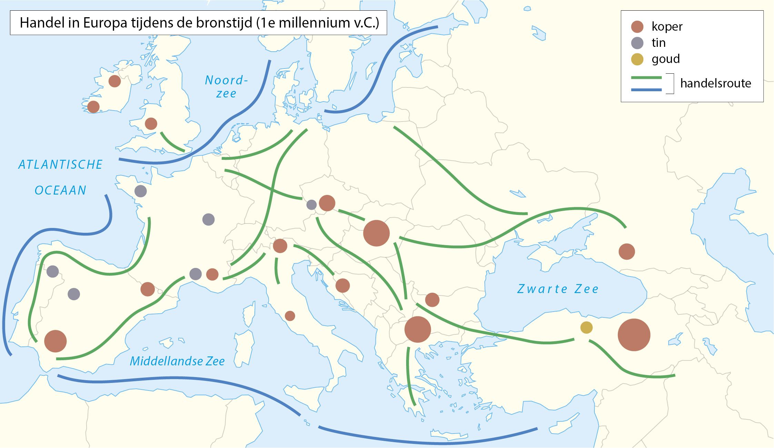



# Page 36

3.3   
3.3.2  
De gevolgen van de landbouw   
Steen, brons en ijzer  
Memo: In welke periodes kan de prehistorie in onze gebieden opgedeeld worden?   
De prehistorie kan in onze gebieden worden opgedeeld in drie periodes. De benaming van elke periode   
komt overeen met het materiaal waaruit de meeste voorwerpen gemaakt werden.   
1. De steentijd (ca. 1.5 miljoen jaar geleden - ca. 2000 v.C.)   
De steentijd kan worden opgedeeld in twee periodes: de oude steentijd en de nieuwe steentijd. De   
nieuwe steentijd startte met het ontstaan van de landbouw in onze gebieden: ca. 5300 v.C.   
2. De bronstijd (ca. 2000 v.C. - ca. 800 v.C.)  
3. De ijzertijd (ca. 800 v.C. - ca. 50 v.C.)   
Afhankelijk van de regio beginnen deze periodes op een ander tijdstip:  
•  
de steentijd startte in Oost-Afrika zo'n 2.5 miljoen jaar geleden. Dat is 1 miljoen jaar eerder dan in   
onze gebieden;  
•  
de bronstijd startte in het Nabije Oosten ongeveer in. 3000 v.C. Dat is 1000 jaar eerder dan in onze   
gebieden;  
•  
De ijzertijd startte in Griekenland ongeveer in 1200 v.C. Dat is 400 jaar eerder dan in onze   
gebieden.   
Begrippen: Om te onthouden...  
   
steentijd  
   
De periode in de prehistorie waarbij steen de voornaamste grondstof   
was om werktuigen te maken.   
   
bronstijd  
   
De periode in de prehistorie waarbij brons gemaakt werd om werktuigen   
te maken. Brons is een legering (samenstelling) van koper en tin.   
   
ijzertijd  
   
De periode in de prehistorie waarbij ijzer de voornaamste grondstof was   
om werktuigen te maken.   
   
grondstof   
   
Een materiaal dat door de natuur geproduceerd wordt.   
3 | Schema  
Dit schema is een voorbeeld.   
Het kan erg leerrijk zijn om zelf een eigen schema te maken dat er misschien wel anders uitziet.  
Geschiedenis 1A (2024)  
3

Aucune image sur cette page.

# Page 37

3.3   
3.3.2  
De gevolgen van de landbouw   
Steen, brons en ijzer  
4 | In woord en beeld  
Geschiedenis 1A (2024)  
4

Images extraites :

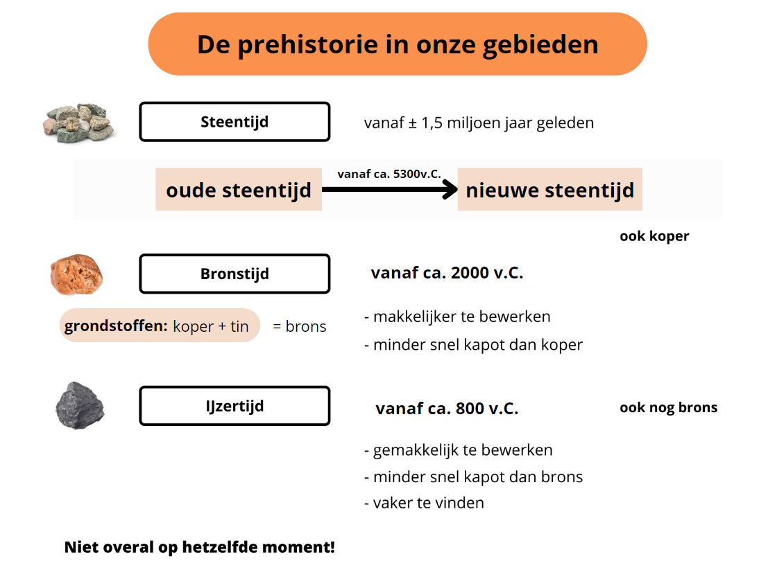

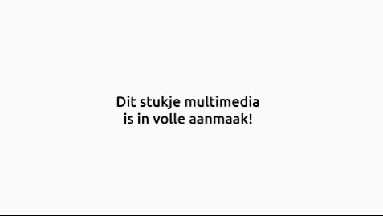

# Page 38

3.4   
3.4.1  
In de huid van een archeoloog   
Onderzoek: het prehistorische Çatalhöyük  
3.4.1 Onderzoek: het prehistorische Çatalhöyük  
Doelen: Wat moet je kennen/kunnnen?  
1- Je kunt een historisch onderzoek doorlopen aan de hand van de stappen van historisch denken.   
2- Je kunt bronnen kritisch beoordelen op bruikbaarheid en betrouwbaarheid om een historische   
vraag te beantwoorden.  
1 | Situering in tijd en ruimte  
Geschiedenis 1A (2024)  
1

Images extraites :

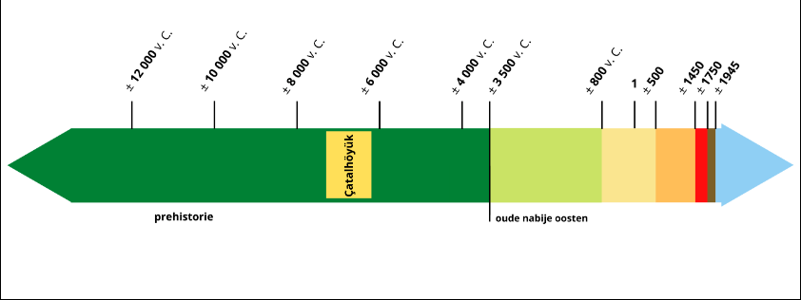

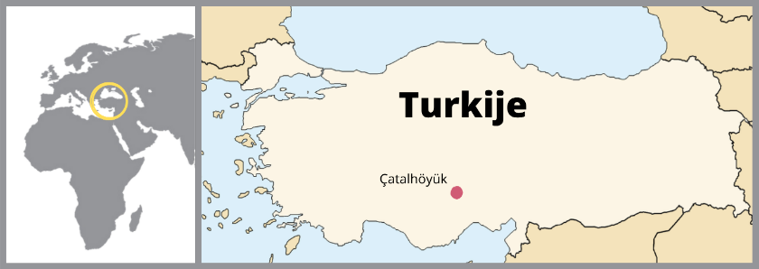

# Page 39

3.4   
3.4.1  
In de huid van een archeoloog   
Onderzoek: het prehistorische Çatalhöyük  
2 | Denken als een historicus  
Historisch denken: Uit welke stappen bestaat historisch denken?   
De stappen die in dit traject aan bod kwamen hebben een zwarte kleur.   
1- We starten met een historische vraag.   
Een historische vraag gaat over het verleden van de mens.   
2- We gebruiken een referentiekader.   
Het antwoord op een historische vraag verwijst altijd naar een bepaalde plaats en een bepaald   
tijdstip in het verleden. Om een overzicht te krijgen gebruik je dus een historisch referentiekader.   
Dit referentiekader omvat afspraken, zoals:   
- hoe we tijd (de eeuwen, de jaren) tellen (bv. vanaf de geboorte van Christus);   
- welke naam we aan periodes geven (bv. de middeleeuwen);   
- hoe we de ruimte bepalen; waar iets gebeurd is (bv. lokaal of regionaal, op land of op zee);   
- welke begrippen we gebruiken;   
- ...   
3- We zijn kritisch en gaan op zoek naar betrouwbare bronnen om vragen te beantwoorden.   
Om de historische vraag zo goed mogelijk te beantwoorden, gebruik je bronnen. Je houdt er   
rekening mee dat niet elke bron informatie geeft die met de werkelijke feiten overeenstemt en dat   
niet elke bron de informatie geeft die je nodig hebt. Je bent dus kritisch.  
4- We beantwoorden de historische vraag op basis van goede argumenten en creëren zo een   
beeld van het verleden.   
Je probeert een historische vraag te beantwoorden. Je geeft argumenten om aan te tonen dat jouw   
antwoord (het meest) klopt met wat werkelijk gebeurd is. Door je vraag te beantwoorden vorm je   
een beeld van het verleden.   
5- We maken de brug tussen verleden, heden en toekomst.   
Terwijl je met historisch denken bezig bent, probeer je een verband te zien tussen verleden, heden   
en toekomst. Je probeert kennis over vroegere tijden te koppelen aan wat vandaag gebeurt of in de   
toekomst kan gebeuren.  
Geschiedenis 1A (2024)  
2

Aucune image sur cette page.

# Page 40

3.5   
3.5.1  
Expeditie: groot, groter, mega!   
Over menhirs en megalieten  
3.5.1 Over menhirs en megalieten  
Doelen: Wat moet ik kennen/kunnen?  
1- Je kunt een voorbeeld van megalithische kunst situeren in onze gebieden.   
2- Je kunt aan de hand van menhirs uitleggen waarom de verhalen van Asterix en Obelix een voorbeeld   
zijn van foute beeldvorming of mythevorming.   
1 | Situering in tijd en ruimte  
   
   
Geschiedenis 1A (2024)  
1

Images extraites :

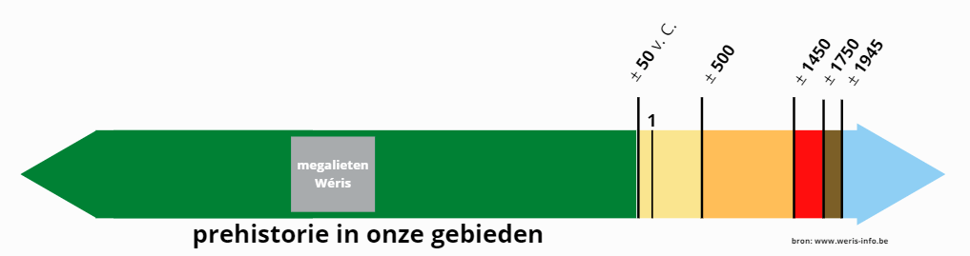

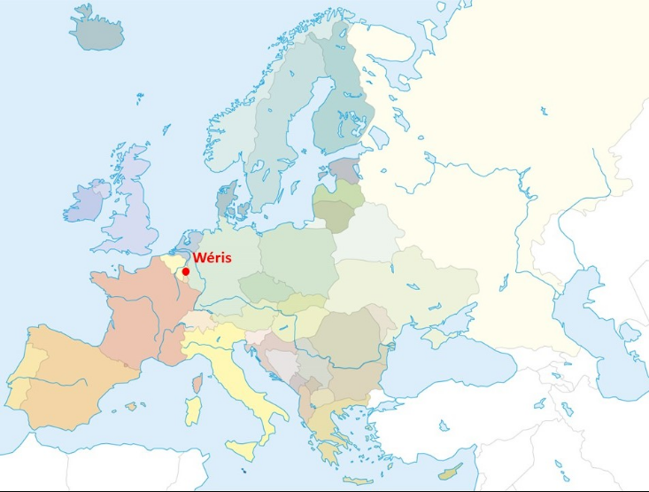

# Page 41

3.5   
3.5.1  
Expeditie: groot, groter, mega!   
Over menhirs en megalieten  
2 | Het verhaal van de geschiedenis  
Memo: 1- Had Obelix wel echt een menhir op zijn rug?  
In de verhalen van Asterix en Obelix, fictieve stripfiguren die leefden in de klassieke oudheid, wordt de   
menhir foutief gebruikt. Het is een cultureel voorwerp dat niet thuishoort in de tijd van de Galliërs. De   
verhalen zijn heel populair en dragen daardoor bij aan een foutieve beeldvorming of mythevorming   
over het verleden van onze voorouders.   
Menhirs werden immers gemaakt in de prehistorie. Het waren belangrijke onderdelen van de cultuur van   
de eerste boeren in onze gebieden. Ze werden in geen geval gebruikt als projectiel, konden helemaal   
niet op de rug van één persoon worden getild en werden in onze gebieden niet gemaakt in de klassieke   
oudheid.  
Memo: 2- Waar vind je menhirs in onze gebieden?  
In onze gebieden zijn op verschillende plaatsen (overblijfselen van) menhirs en hunebedden te vinden.   
Menhirs zijn rechtopstaande stenen uit de prehistorie. Hunebedden zijn stenen grafkamers uit de   
prehistorie. Het zijn beide voorbeelden van megalieten. Bekende vindplaatsen zijn het Belgische Wéris   
en het Franse Carnac.   
Deze stenen bouwwerken horen bij de weinige overgebleven materiële bronnen uit de prehistorie. Ze   
vertellen ons iets over de cultuur van onze voorouders, maar de functie en het doel van de megalieten   
blijven een mysterie.   
Begrippen: Om te onthouden...  
   
megaliet   
   
   
Een prehistorisch stenen monument dat bestaat uit één of meerdere   
grote stenen.   
   
mythevorming   
   
   
Een voorbeeld van foutieve beeldvorming, waarbij het verhaal rond   
een historisch fenomeen zo wordt aangepast dat het niet meer   
overeenkomt met de feiten in het verleden.   
   
Geschiedenis 1A (2024)  
2

Aucune image sur cette page.

# Page 42

3.5   
3.5.2  
Expeditie: groot, groter, mega!   
Het mysterie van Stonehenge  
3.5.2 Het mysterie van Stonehenge  
Doelen: Wat moet ik kennen/kunnen?  
1- Je kunt Stonehenge situeren in tijd en ruimte.   
2- Je kunt op basis van kritische onderzoek van historische bronnen verschillende functies van   
Stonehenge benoemen.   
1 | Situering in tijd en ruimte  
   
   
Geschiedenis 1A (2024)  
1

Images extraites :

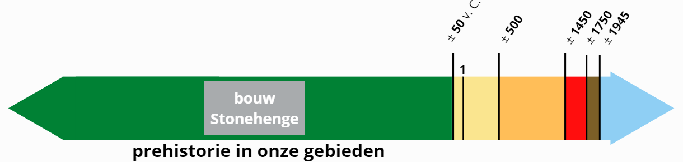

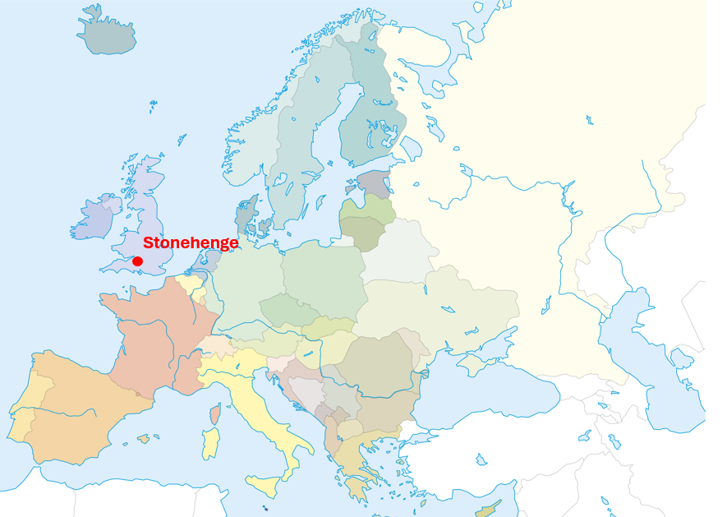

# Page 43

3.5   
3.5.2  
Expeditie: groot, groter, mega!   
Het mysterie van Stonehenge  
2 | Het verhaal van de geschiedenis  
Memo: 1- Hoe situeer je Stonehenge in tijd en ruimte?  
Stonehenge, bevindt zich het zuiden van Engeland. Het kende een lange bouwgeschiedenis en werd   
gebouwd in verschillende fases. Het is moeilijk om te achterhalen wanneer de bouw exact startte.   
Stonehenge, zoals het vandaag bekend is, werd grotendeels gebouwd tussen ca. 3000 v.C. en 2500 v.C.   
De positie van de megalieten in de steencirkel wijzigde waarschijnlijk nog tot ca. 1500 v.C.  
Memo: 2- Hoe is Stonehenge gebouwd?  
Stonehenge bestaat uit veel megalieten. Veel megalieten zijn meer dan twee meter hoog. De meest   
gebruikte steensoorten waren zandsteen en blauwsteen. Zandsteen was in de buurt van Stonehenge   
terug te vinden, maar de blauwsteen werd aangevoerd uit Wales, zo'n 300 kilometer verderop. Dat   
bewijst dat de bouw van Stonehenge een grote onderneming was. De grote stenen werden vervoerd op   
houten stammen.  
De makers gebruikten waarschijnlijk een houten constructie en touwen om de megalieten op hun plaats   
te zetten. Ze voegden de horizontale en verticale megalieten samen door middel van uitgehouwen   
groeven, pengaten en stenen pennen. Het rechtzetten van een steencirkel duurde ongeveer 50 jaar.  
Memo: 3- Waarvoor werd Stonehenge gebruikt?  
Tot vandaag blijft het een mysterie waarvoor Stonehenge werd gebruikt. We beschikken namelijk niet   
over bruikbare bronnen uit deze periode. Historici en archeologen formuleerden meerdere hypotheses:  
- Stonehenge was een sterrenkalender of zonnewijzer;   
- Stonehenge was een fuifplaats;   
- Stonehenge was een begraafplaats;   
- Stonehenge was een genezingsoord;   
- ...  
Begrippen: Om te onthouden...  
   
megaliet   
   
   
Een prehistorisch stenen monument dat bestaat uit één of meerdere   
grote stenen.   
   
Geschiedenis 1A (2024)  
2

Aucune image sur cette page.

# Page 44

5.2   
5.2.1  
Op het ritme van de natuur   
Vruchtbare grond langs de Nijl  
5.2.1 Vruchtbare grond langs de Nijl  
Doelen: Wat moet je kennen/kunnen?  
1- Je kunt het oude Egypte situeren in tijd, ruimte en domeinen.   
2- Je kunt toelichten welke invloed de Nijl had op de Egyptische samenleving.   
3- Je kunt enkele voorbeelden van landbouwtechnieken in Egypte benoemen en toelichten.   
4- Je kunt enkele gevolgen van voedseloverschotten in Egypte in je eigen woorden uitleggen.   
5- Je kunt de economie van Egypte vergelijken met die van Mesopotamië (uitdagingsoefening).  
1 | Situering in tijd en ruimte  
   
Geschiedenis 1A (2024)  
1

Images extraites :

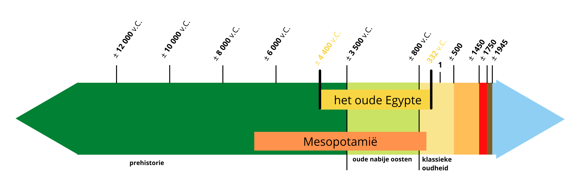

# Page 45

5.2   
5.2.1  
Op het ritme van de natuur   
Vruchtbare grond langs de Nijl  
2 | Het verhaal van de geschiedenis  
Memo: Hoe situeer je het oude Egypte in tijd en ruimte?   
Het oude Egypte kent een zeer lange geschiedenis. De eerste grote nederzettingen rond de Nijl   
ontstonden reeds in de prehistorie vanaf 4400 v.C. Het oude Egypte was politiek, economisch en   
cultureel op zijn hoogtepunt in het oude nabije oosten. Ook tijdens de klassieke oudheid bleef Egypte   
nog een tijdje stand houden, al werd het in 332 v.C. veroverd door de Macedoniër Alexander De Grote.   
Het oude Egypte bevond zich in de Vruchtbare Sikkel in het Midden-Oosten. Egypte werd omgeven   
door natuurlijke grenzen. In het noorden werd het afgeschermd door de Middellandse Zee, in het   
oosten door de Rode Zee, in het westen door de Westelijke Woestijn en in het zuiden door de   
stroomversnellingen van de Nijl.   
Geschiedenis 1A (2024)  
2

Images extraites :

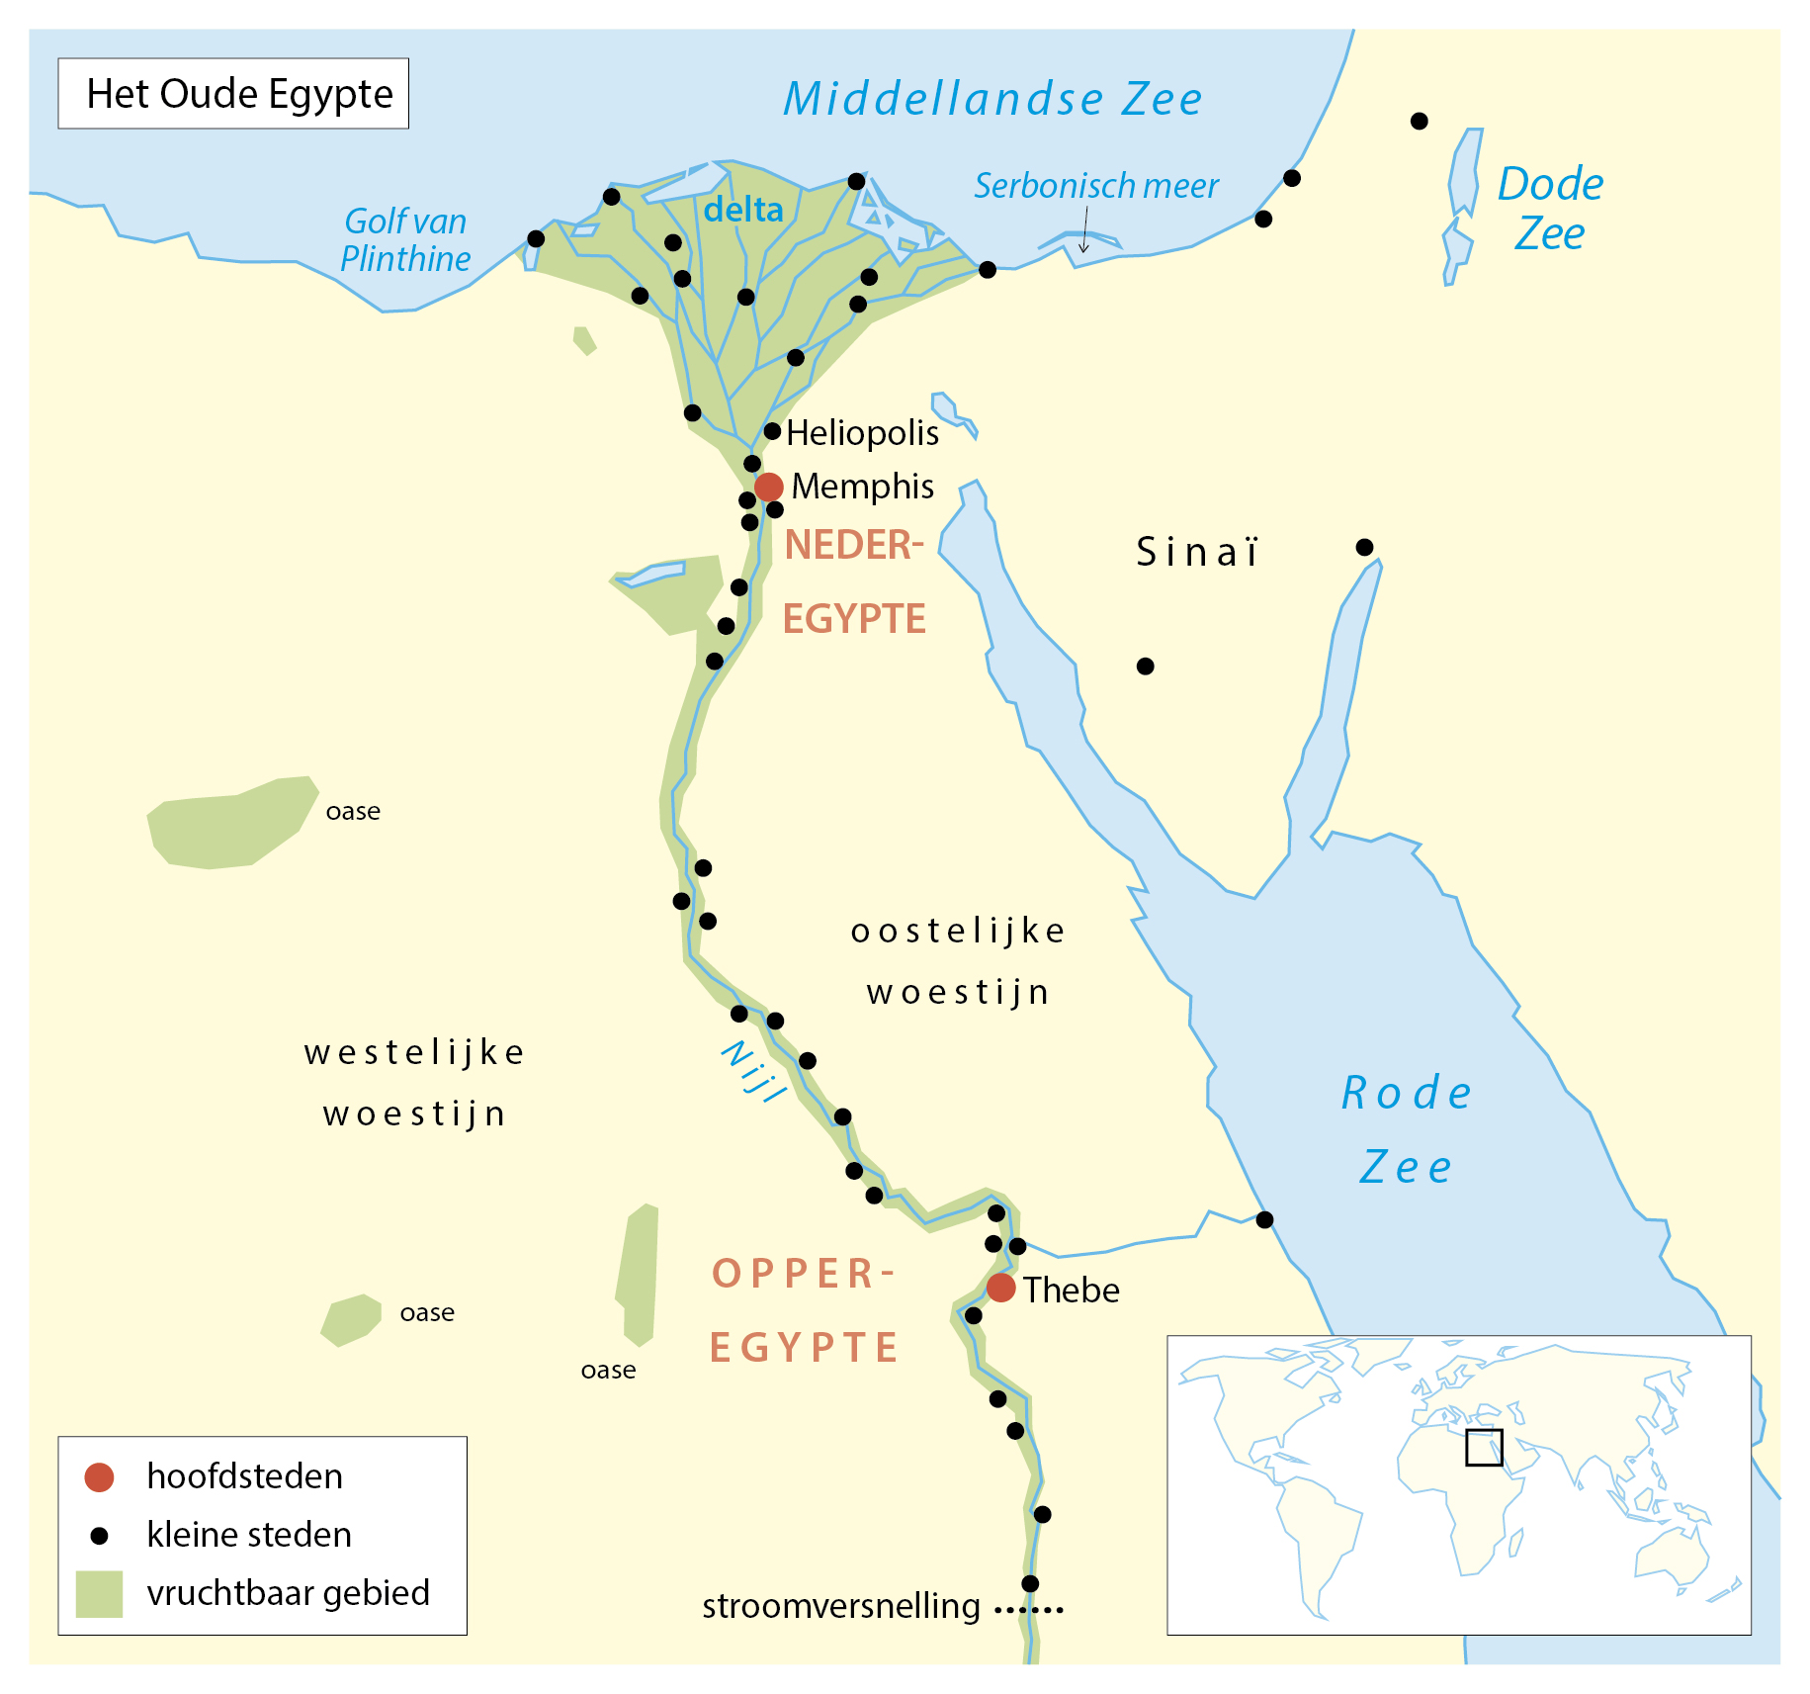

# Page 46

5.2   
5.2.1  
Op het ritme van de natuur   
Vruchtbare grond langs de Nijl  
Memo: Welke invloed had de natuur op de samenleving in Egypte?   
Egypte was grotendeels onvruchtbaar door grote woestijnen. Enkel het gebied rond de Nijl, één van de   
grootste rivieren ter wereld, was leefbaar. In de zomer viel er jaarlijks regen op de hoogvlaktes van Afrika   
waar de Nijl ontspringt. Dat zorgde voor overstromingen. Als het water zich nadien terugtrok, bleef er   
vruchtbaar slib achter. Dat slib kon gebruikt worden in de landbouw om voedsel te kweken. Boeren   
werden sedentair aan de oevers van de Nijl.   
De bevolking van de nederzettingen steeg, waardoor de boeren op zoek moesten naar nieuwe   
technieken. De boeren ontwikkelden een systeem met kanalen, dijken, schotten en waterreservoirs. Met   
deze irrigatielandbouw werd meer vruchtbare grond geschikt voor de landbouw. Andere nieuwe   
technieken waren: het gebruik van sjadoefen, betere ploegen en schepraderen. Deze technieken   
zorgden voor voedseloverschotten.   
Memo: Welke gevolgen hadden de voedseloverschotten voor Egypte?   
De landbouw produceerde meer voedsel dan nodig was voor de bevolking. Hierdoor ontstonden   
voedseloverschotten die opgeslagen werden. Deze overschotten konden gebruikt worden tijdens   
periodes van droogte of oorlog. Bovendien hoefde niet langer iedereen op het veld te werken. Nieuwe   
beroepen zoals ambachtslieden (bv. pottenbakker, smid), soldaten, priesters/priesteressen, ...   
ontstonden. De opdeling van een bevolking in verschillende beroepen noemen we economische   
specialisatie.  
Omdat meer mensen zich specialiseerden in een specifiek beroep was het noodzakelijk om goederen   
te ruilen. Goederen werden uitgewisseld in een ruileconomie. Dat gebeurde eerst op de lokale   
markten, maar later werd ook regionaal gehandeld.  
Ambachtslieden en andere nieuwe beroepsgroepen hadden weinig plaats nodig om hun beroep uit   
te oefenen. Ze konden dus dichter bij elkaar wonen. Zo ontstonden steden. Voortaan bestond er een   
onderscheid tussen een rurale en een stedelijke omgeving. Wonen in een stedelijke omgeving   
bood veel voordelen: men had toegang tot een breder aanbod van producten en er waren meer   
mensen om mee te ruilen  
Geschiedenis 1A (2024)  
3

Images extraites :





# Page 47

5.2   
5.2.1  
Op het ritme van de natuur   
Vruchtbare grond langs de Nijl  
Begrippen: Om te onthouden ...  
   
irrigatie   
Met behulp van kanaaltjes, dijken en schotten water transporteren   
naar hogere of verder gelegen akkers  
   
ploeg  
   
Een landbouwwerktuig dat gebruikt wordt om de aarde om te woelen  
   
sjadoef   
   
Een werktuig waarmee water van een lager gelegen kanaal naar een   
hoger gelegen kanaal wordt getransporteerd.   
   
slib   
   
Vruchtbaar laagje grond, dat op de oevers van een rivier wordt   
achtergelaten na een overstroming.   
   
economische   
specialisatie  
   
Opdeling van de bevolking in verschillende beroepen.  
   
rurale omgeving   
Een omgeving waar weinig mensen dicht bij elkaar wonen en waar   
landbouw sterk aanwezig is.  
   
stedelijke omgeving   
Een omgeving waar veel mensen dicht bij elkaar wonen en vele   
economische activiteiten samenkomen.  
   
ambacht   
Arbeid waarbij je producten met de hand maakt.  
   
handel  
   
Uitwisselen van producten voor andere producten of voor geld.  
Begrippen: Ter herhaling ...   
   
lokaal   
   
Plaatselijke ruimte: het beperkt zich tot een eerder klein gebied. bv.   
gebouw, dorp, ...  
regionaal  
Ruimte waar het zich afspeelt, is groter maar nog een beperkt gebied   
bv. Vlaanderen, West-Europa.  
   
voedseloverschot   
   
   
Wanneer er meer voedsel wordt geproduceerd dan nodig is, ontstaat   
een voedseloverschot dat kan worden opgeslagen.   
   
   
landbouw   
   
   
De productie van planten en dieren voor menselijk gebruik.  
   
ruileconomie   
   
   
Een economie waarbij goederen voor andere goederen geruild   
worden.  
Geschiedenis 1A (2024)  
4

Aucune image sur cette page.

# Page 48

5.2   
5.2.1  
Op het ritme van de natuur   
Vruchtbare grond langs de Nijl  
3 | Schema  
Dit schema is een voorbeeld.   
Het kan erg leerrijk zijn om zelf een eigen schema te maken dat er misschien wel anders uitziet.  
Geschiedenis 1A (2024)  
5

Images extraites :

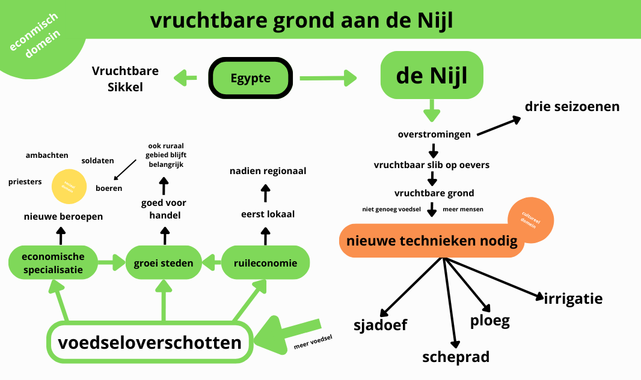

# Page 49

5.3   
5.3.1  
De gelaagde samenleving   
Niet iedereen is gelijk  
5.3.1 Niet iedereen is gelijk  
Doelen: Wat moet je kennen/kunnen?  
1- Je kunt het oude Egypte situeren in tijd, ruimte en domeinen.   
2- Je kunt de begrippen ongelijkheid, gelaagde maatschappij en slavernij beschrijven, herkennen en   
toepassen.   
3- Je kunt het ontstaan en de kenmerken van de gelaagde maatschappij in het oude Egypte toelichten.   
4- Je kunt enkele typische beroepen in het oude Egypte benoemen en herkennen.   
5- Je kunt voorbeelden geven van de wisselwerking tussen domeinen.   
6- Je kunt het sociale domein in Egypte vergelijken met dat van Mesopotamië. (uitdagingsoefening)   
1 | Situering in tijd en ruimte  
Geschiedenis 1A (2024)  
1

Images extraites :

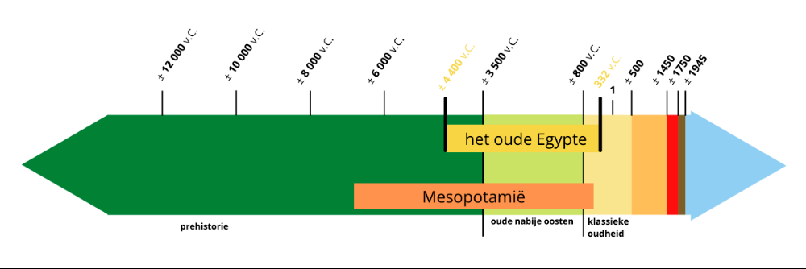

# Page 50

5.3   
5.3.1  
De gelaagde samenleving   
Niet iedereen is gelijk  
2 | Het verhaal van de geschiedenis  
Memo: Hoe werden de sociale posities binnen de Egyptische samenleving bepaald?  
Omdat er een irrigatielandbouw was, ontstond er een organisatie van de samenleving. Er kwamen leiders   
die evolueerden naar de functie van de farao en van vizier in het oude Egypte.  
De Egyptische samenleving werd een gelaagde samenleving met een grote ongelijkheid, waarbij de   
groep waarin je geboren werd, je sociale positie bepaalde, net zoals in Mesopotamië. Boeren stonden   
onderdaan in de sociale piramide. De farao en anderen zoals de vizier, priesters en hoge ambtenaren   
vormden de hoge stand of anders gezegd de adel.   
De boeren waren geen eigenaar van hun grond, heel Egypte was eigendom van de farao. Onder de vorm   
van belastingen kwam er goederen van de lage stand (zoals boeren, ambachtslui, ...) naar de hoge stand   
die het verdeelde onder de bevolking waardoor er voldoende voedsel voor iedereen was.  
Geschiedenis 1A (2024)  
2

Images extraites :





# Page 51

5.3   
5.3.1  
De gelaagde samenleving   
Niet iedereen is gelijk  
Memo: Hoe evolueerde de sociale indeling in de Egyptische samenleving?  
Net zoals in Mesopotamië had je in Egypte slavernij. De slaven vormde de onderste groep van de   
samenleving. Het was geen grote groep zoals later bij de Romeinen, maar ze maakten toch ook duidelijk   
deel uit van de Egyptische samenleving. Je kon op verschillende manieren slaaf worden; door   
krijgsgevangenen te worden, door gekocht of verkocht te worden of door schuldslaaf te zijn (schuld   
afbetalen door tijdelijk slaaf te worden).  
De positie van de vrouw in het oude Egypte was beter dan in Mesopotamië. De maatschappij in het oude   
Egypte werd geleidelijk aan meer patriarchaal, al hadden vrouwen lange tijd heel wat gelijke rechten.  
Geschiedenis 1A (2024)  
3

Images extraites :



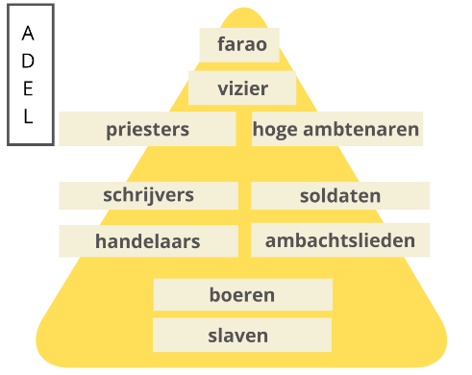

# Page 52

5.3   
5.3.1  
De gelaagde samenleving   
Niet iedereen is gelijk  
Begrippen: Om te onthouden  
   
ongelijkheid  
   
Groepen in de samenleving worden niet op dezelfde manier behandeld.  
   
gelaagde   
samenleving   
   
Samenleving waarbij de bevolking in verschillende lagen of groepen is   
ingedeeld. In periode 'oude nabije oosten' was een bevolking ingedeeld in   
standen. De positie in de samenleving werd bepaald door afkomst of   
geboorte.  
   
ruileconomie  
   
Een economie waarbij goederen voor andere goederen geruild worden.   
   
slavernij  
   
De toestand waarin mensen niet vrij zijn, omdat ze het bezit zijn van   
iemand anders.  
   
patriarchale   
samenleving   
Samenleving waarin mannen de baas zijn.  
Begrippen: Ter herhaling ...   
regionaal  
Ruimte waar het zich afspeelt, is groter, maar nog een beperkt gebied   
bv. Vlaanderen, West-Europa.  
voedseloverschot   
Wanneer er meer voedsel wordt geproduceerd dan nodig is, ontstaat   
een voedseloverschot dat kan worden opgeslagen.   
   
belastingen   
   
   
Verplichte bijdrage aan de overheid.   
3 | Schema  
Dit schema is een voorbeeld.   
Het kan erg leerrijk zijn om zelf een eigen schema te maken dat er misschien wel anders uitziet.  
Geschiedenis 1A (2024)  
4

Aucune image sur cette page.

# Page 53

5.3   
5.3.1  
De gelaagde samenleving   
Niet iedereen is gelijk  
4 | In woord en beeld  
Bekijk de video als je alles nog eens handig uitgelegd wilt krijgen.  
Geschiedenis 1A (2024)  
5

Images extraites :

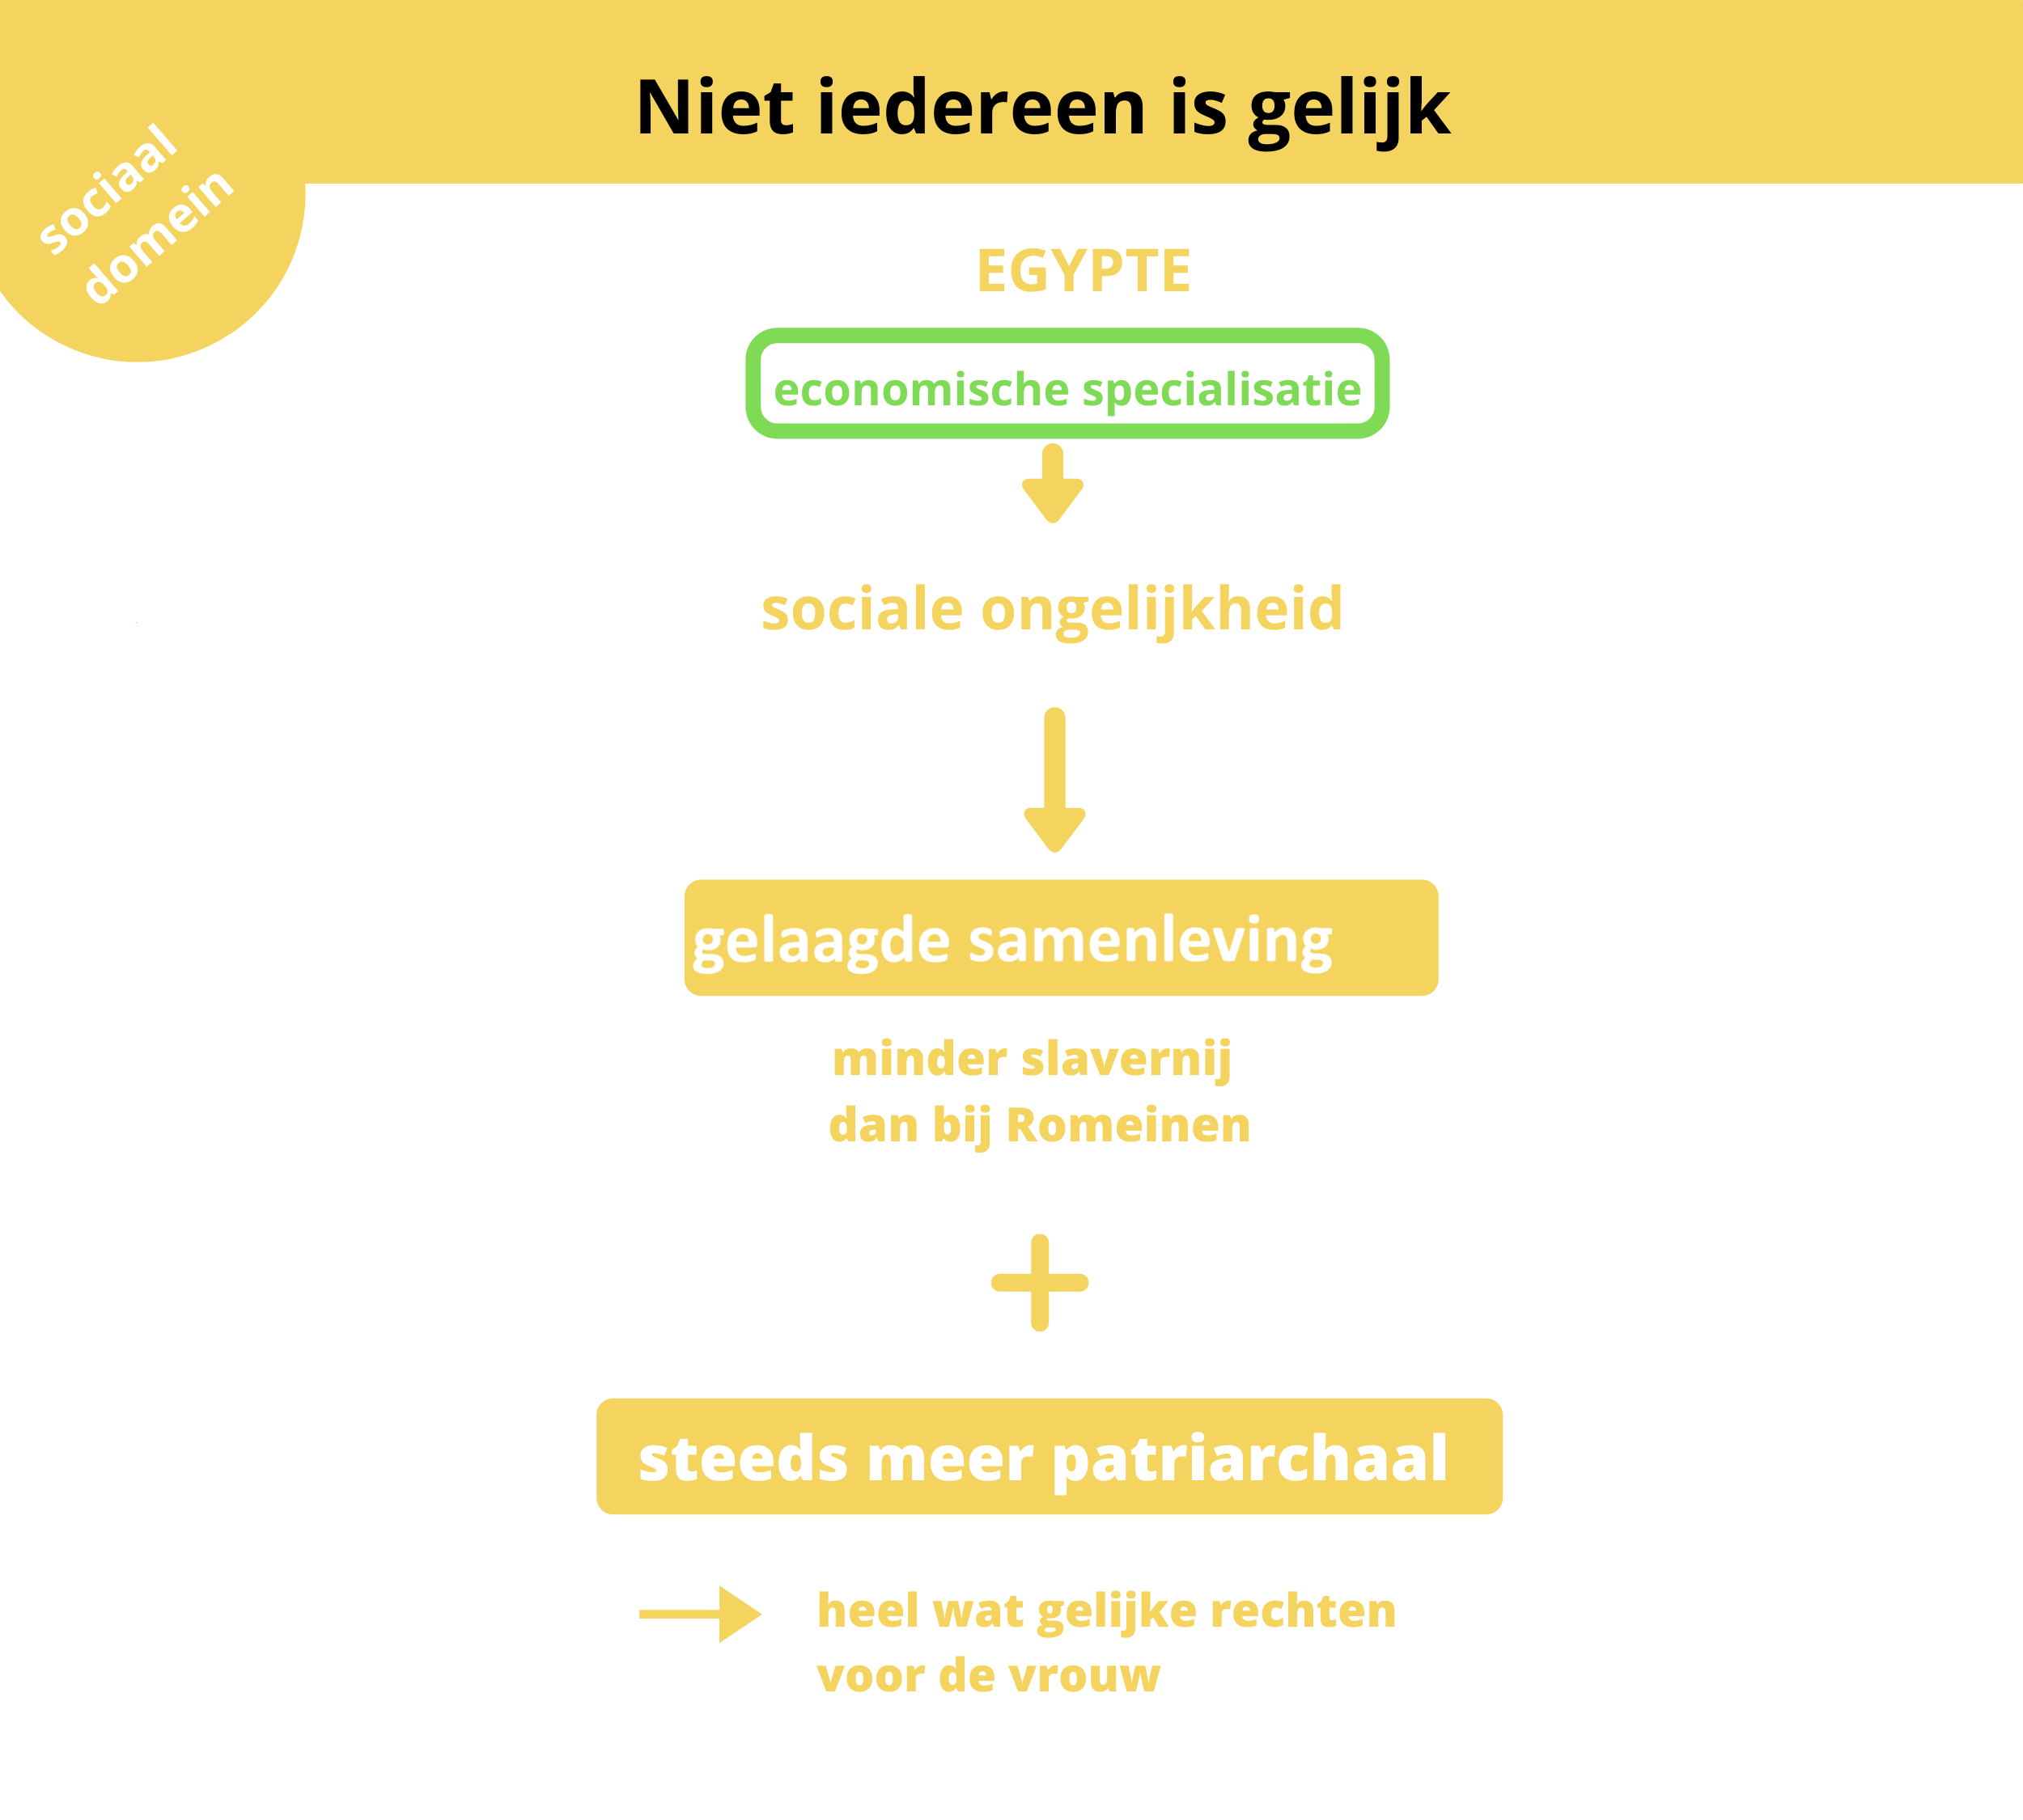

# Page 54

5.4   
5.4.1  
Macht in de samenleving   
Farao's aan de macht  
5.4.1 Farao's aan de macht  
Doelen: Wat moet je kennen/kunnen?  
1- Je kunt het oude Egypte situeren in tijd, ruimte en domeinen.   
2- Je kunt de begrippen uit de woordenlijst verklaren, herkennen en correct gebruiken.   
3- Je kunt verklaren hoe Egypte bestuurd werd.   
4- Je kunt toelichten welke factoren de macht van de farao konden versterken of verzwakken.   
5- Je kunt toelichten welke rol propaganda speelde in de beeldvorming van het oude Egypte.   
6- Je kunt de politiek van Egypte vergelijken met die van Mesopotamië. (uitdagingsoefening)   
7- Je kunt verschillen benoemen tussen het politiek systeem in Egypte en dat in België.   
(uitdagingsoefening)  
1 | Situeren in tijd en ruimte  
Geschiedenis 1A (2024)  
1

Images extraites :

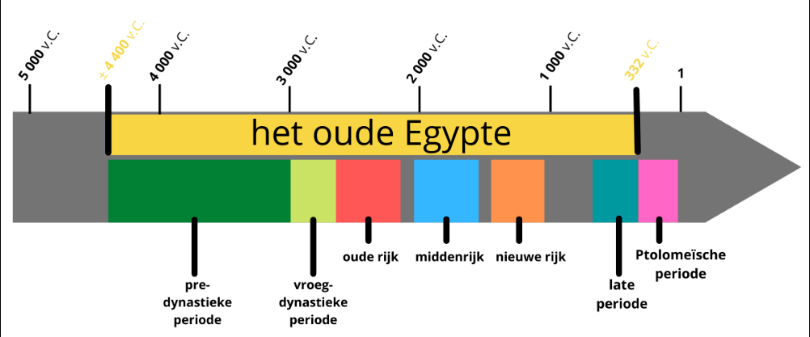

# Page 55

5.4   
5.4.1  
Macht in de samenleving   
Farao's aan de macht  
Geschiedenis 1A (2024)  
2

Images extraites :

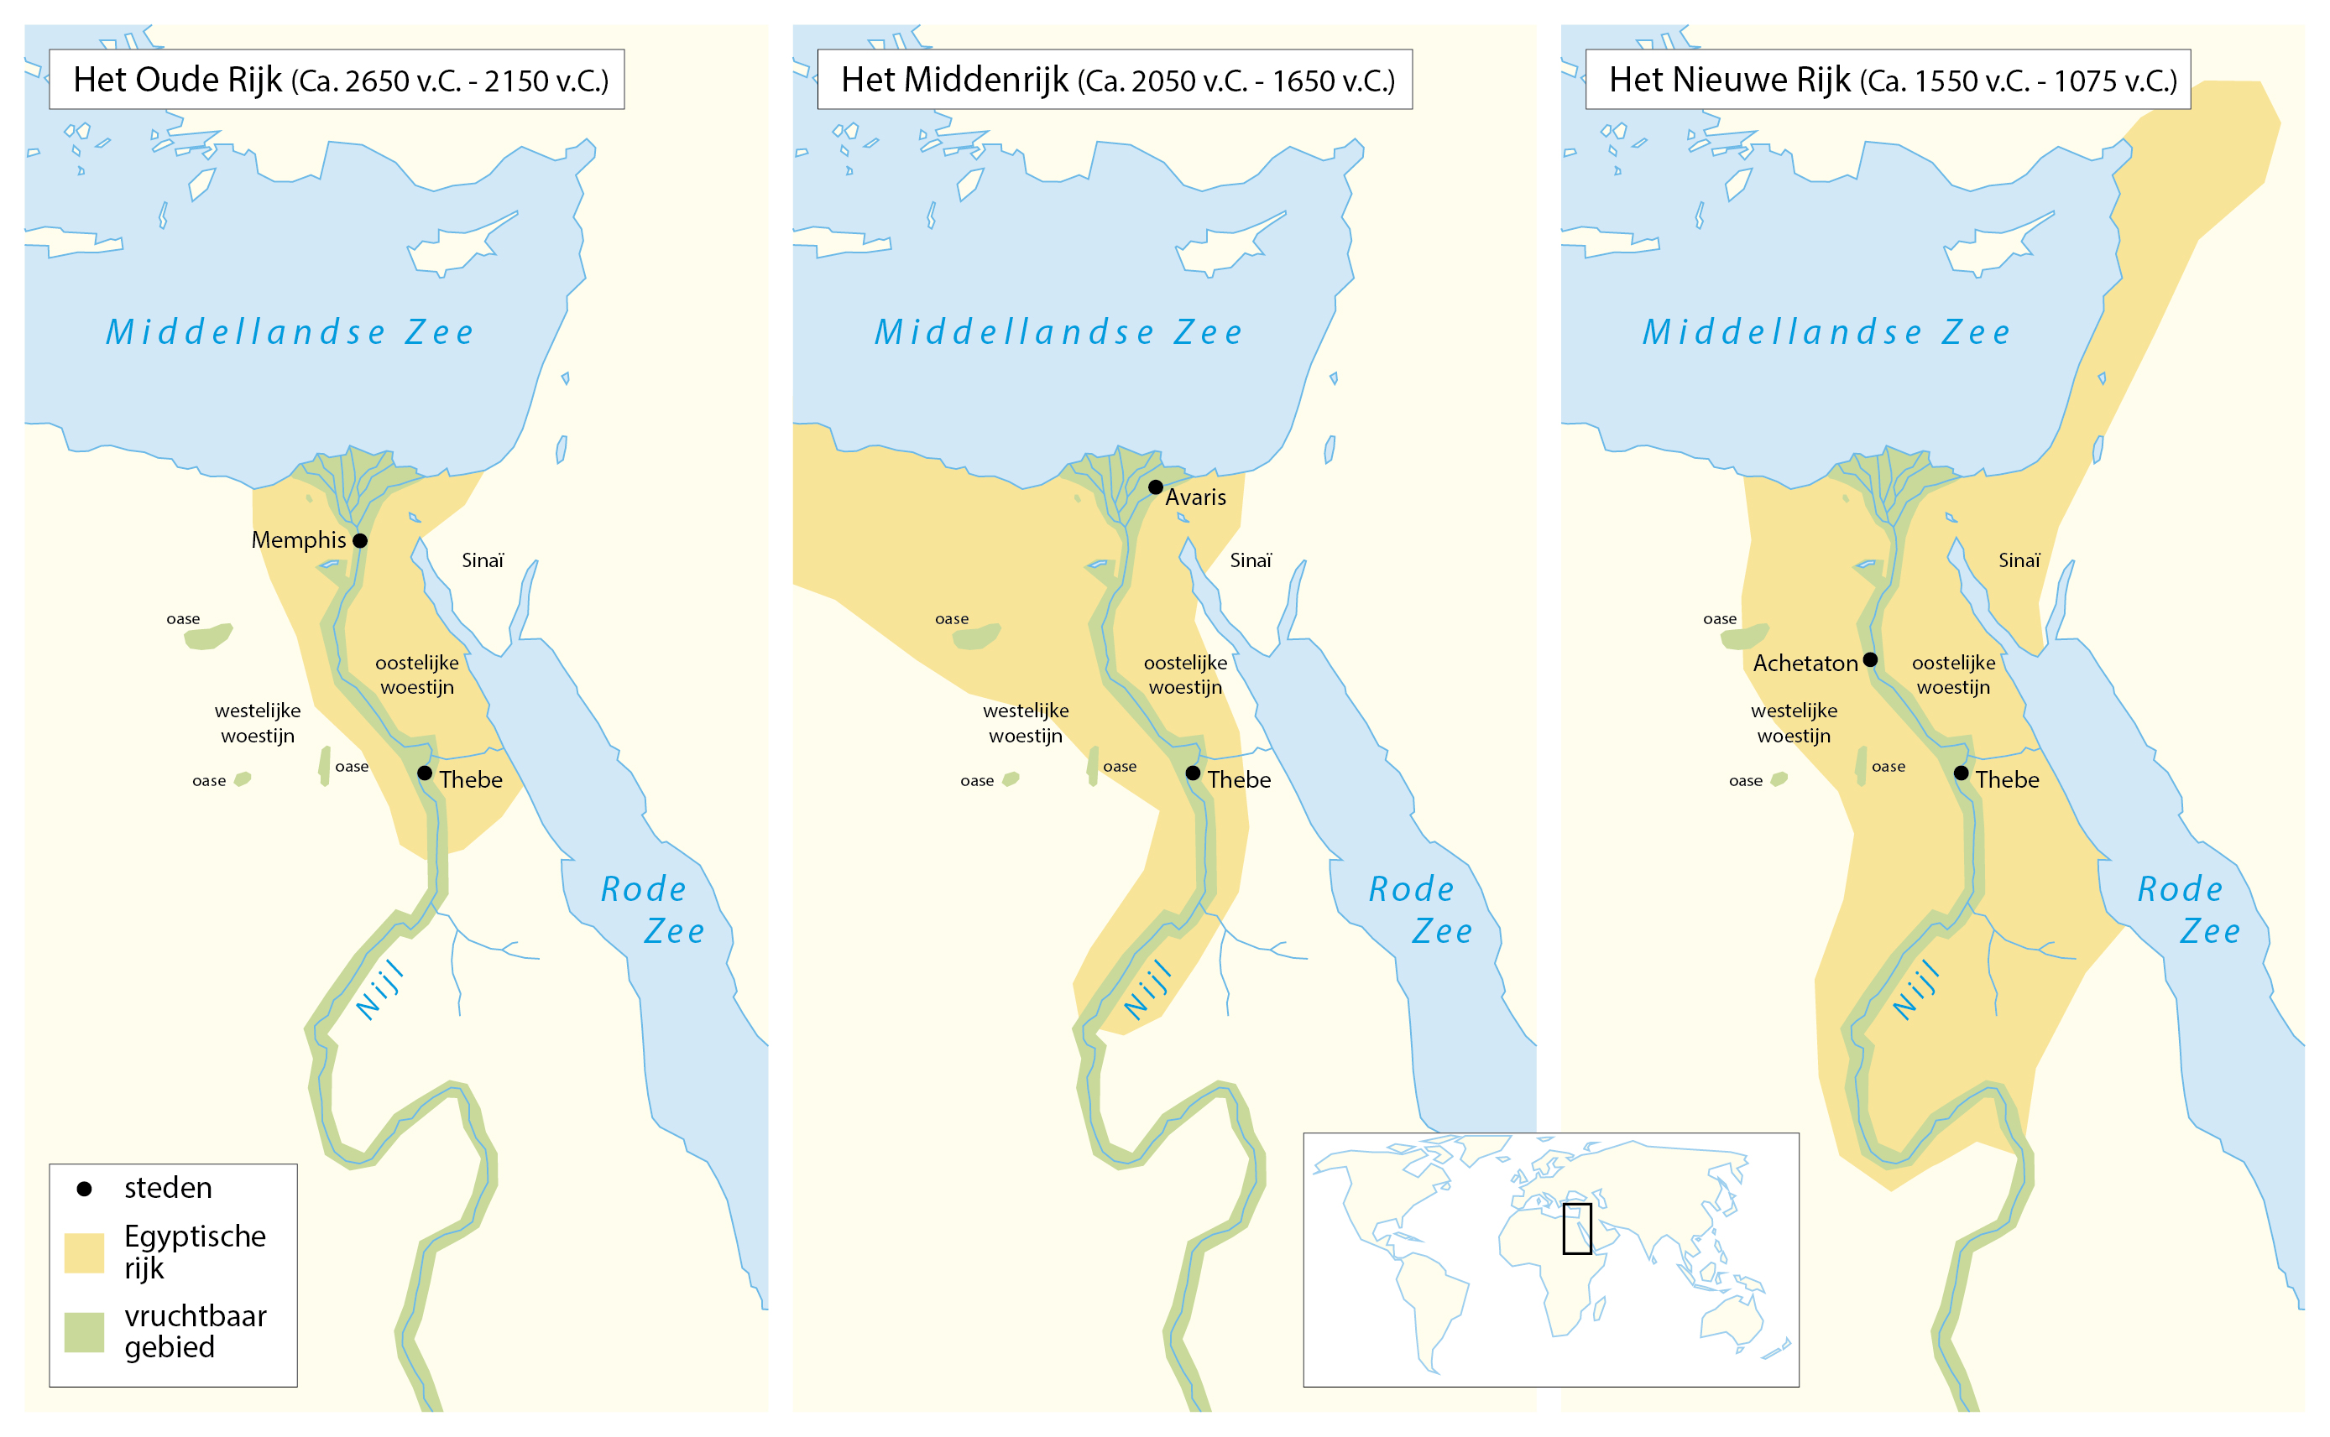

# Page 56

5.4   
5.4.1  
Macht in de samenleving   
Farao's aan de macht  
2 | Het verhaal van de geschiedenis  
Memo: 1- Hoe werd Egypte bestuurd?   
De Egyptische farao had de leiding over zijn onderdanen en leidde een autocratie met een strakke   
organisatie. De Egyptenaren hadden geen politieke inspraak. De farao had vier belangrijke taken:   
recht spreken over zijn onderdanen, het (natuurlijke) evenwicht bewaren, de goden tevreden stellen   
en de chaos in Egypte uitroeien.   
Om het grote Egyptische rijk te besturen zette de farao medewerkers in. De ambtenaren volgden   
de afspraken op en inden belastingen. De vizier stond aan het hoofd van deze ambtenaren en   
speelde dus een belangrijke rol in het bestuur. De farao werd ook geholpen door priesters, soldaten,   
schatbewaarders en rechters.   
Het volk betaalde belastingen in natura. Met deze belastingen betaalde de farao zijn medewerkers   
en zorgde hij ervoor dat het volk voedsel kreeg in tijden van hongersnood. Daarnaast gebruikte hij   
de belastingen om het luxeleven van de koninklijke familie te bekostigen.   
Volgens de Egyptenaren kreeg de farao zijn macht van de goden. Daardoor respecteerde de bevolking   
de farao, maar het gaf hem ook een grote verantwoordelijkheid. De goddelijke macht was erfelijk en ging   
meestal over van vader op de oudste zoon. De farao gebruikte symbolen om zijn macht te tonen. Die   
symbolen waren herkenbaar en vormden een continuïteit tussen de vele farao's. Voorbeelden zijn de   
vlegel, die aantoonde dat de farao boven zijn onderdanen stond, of de valse baard als symbool van   
mannelijkheid en goddelijke macht.   
De farao en zijn medewerkers misbruikten hun macht door te frauderen of door anderen om te   
kopen. Om dat te vermijden kennen we in België vandaag een democratie, waarbij het volk mag   
stemmen.  
Geschiedenis 1A (2024)  
3

Images extraites :



# Page 57

5.4   
5.4.1  
Macht in de samenleving   
Farao's aan de macht  
Memo: 2- Hoe evolueerde het oude Egypte doorheen de tijd?   
Het oude Egypte kent een lange geschiedenis. Rond ca. 3100 v.C. werden Opper-Egypte en Neder-Egypte   
samengevoegd tot één rijk. Sindsdien heeft een farao de macht en wordt de Egyptische geschiedenis   
opgedeeld in dynastieën of koninklijke families. Telkens wanneer een nieuwe koninklijke familie aan de   
macht kwam, startte een nieuwe dynastie. Dat gebeurde soms wanneer de farao geen mannelijke   
opvolger had.   
De macht van de farao's was doorheen de geschiedenis niet altijd even groot. De macht verzwakte bij   
buitenlandse dreigingen, opstanden in kleinere gebieden of bij misoogsten. Deze mindere periodes   
worden 'tussenperiodes' genoemd. Tijdens deze periodes was het Egyptische Rijk vaak kleiner in   
omvang.  
Memo: 3- Wie waren de 'grootste' farao's?   
Sommige farao's werden bekender dan anderen. Bekende farao's zijn Toetanchamon, Ramses II en   
Cheops. Of deze farao's al dan niet grootste en goede farao's waren is voor historici moeilijk te bepalen.   
De farao's deden vaak aan propaganda, een soort van politieke reclame, waarbij de farao's zich veel   
grootser en machtiger voorstelden. Die propaganda zorgde vaak voor een foute beeldvorming over de   
farao's. Het maakt het achterhalen van de feiten moeilijk.  
Geschiedenis 1A (2024)  
4

Images extraites :





# Page 58

5.4   
5.4.1  
Macht in de samenleving   
Farao's aan de macht  
Begrippen: Om te onthouden ...  
   
autocratie  
   
Een bestuursvorm waarbij alle macht in handen is van één persoon.  
   
dynastie  
   
Een opeenvolging van heersers afkomstig uit dezelfde familie.  
   
rijk  
   
   
Een verzameling van stadstaten.  
   
   
farao  
   
Een koning uit het oude Egypte.  
   
vizier  
   
De hoogste ambtenaar in het oude Egypte.  
   
ambtenaar  
   
Iemand die in dienst is van de overheid.  
   
belastingen  
   
Verplichte bijdrage aan de overheid.  
   
propaganda  
   
Een vorm van politieke reclame, waarbij leiders zich beter laten voorstellen   
dan ze werkelijk zijn.  
3 | Schema  
Dit schema is een voorbeeld.   
Het kan erg leerrijk zijn om zelf een eigen schema te maken dat er misschien wel anders uitziet.  
Geschiedenis 1A (2024)  
5

Aucune image sur cette page.

# Page 59

5.4   
5.4.1  
Macht in de samenleving   
Farao's aan de macht  
4 | In woord en beeld  
Bekijk de video als je alles nog eens handig uitgelegd wilt krijgen.  
Geschiedenis 1A (2024)  
6

Images extraites :

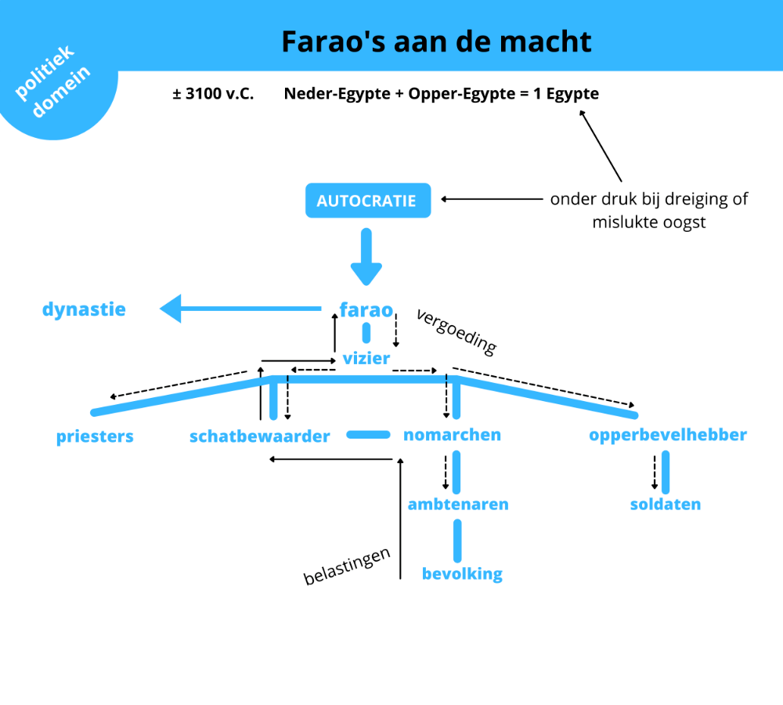

# Page 60

5.5   
5.5.1  
Cultuur verbindt   
Een verhaal met goden en doden  
5.5.1 Een verhaal met goden en doden  
Doelen: Wat moet je kennen/kunnen?  
1- Je kunt het oude Egypte situeren in tijd, ruimte en domeinen.   
2- Je kunt de begrippen natuurreligie, mythologie, polytheïsme, monotheïsme beschrijven, herkennen   
en gebruiken.   
3- Je kunt verklaren waarom de oude Egyptenaren een natuurreligie ontwikkelden.   
4- Je kunt de godsdienst van de oude Egyptenaren beschrijven.   
5- Je kunt beschrijven en verklaren waarom de dood een belangrijke rol speelt bij de oude   
Egyptenaren.  
1 | Situeren in de tijd  
   
Geschiedenis 1A (2024)  
1

Images extraites :

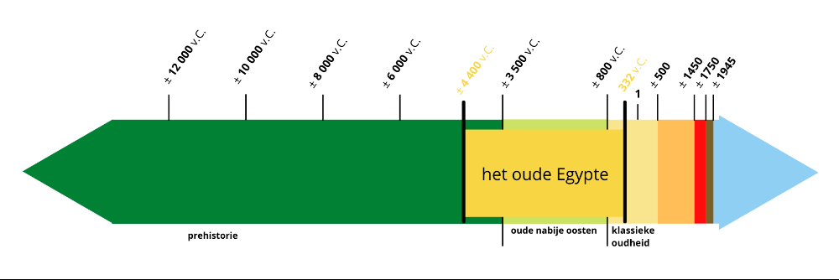

# Page 61

5.5   
5.5.1  
Cultuur verbindt   
Een verhaal met goden en doden  
Geschiedenis 1A (2024)  
2

Images extraites :



# Page 62

5.5   
5.5.1  
Cultuur verbindt   
Een verhaal met goden en doden  
2 | Het verhaal van de geschiedenis  
Memo: Waar geloofden de oude Egyptenaren in?  
De Egyptenaren kenden de echte oorzaak van de overstromingen van de Nijl niet. Daarom geloofden ze   
dat goden verantwoordelijk waren. Ook voor andere natuurverschijnselen zochten ze een goddelijke   
verklaring. Ze ontwikkelden een natuurreligie.  
Die natuurreligie werd ingevuld met allerlei verhalen over de goden. Zo ontstond een uitgebreide   
mythologie. Elke mythe bood een verklaring voor wat mensen meemaakten. De Egyptenaren keken dan   
ook op een bijzondere manier naar gebeurtenissen in het verleden, het heden en de toekomst.  
Uit die vele mythes kwamen vele goden voort. Veelgodendom noemen we polytheïsme. Dat is een   
groot verschil met religies zoals het christendom die maar één God kennen. Eén god wijst op   
monotheïsme.   
Memo: Hoe werden goden in het oude Egypte vereerd?  
De goden werden gunstig gestemd door de priesters in de tempels. De farao profiteerde als   
afstammeling van de goden mee om zijn macht te behouden. De farao was naast de priesters de enige   
die de tempel binnen mocht. Het gewone volk bleef buiten de gebouwen van de tempel en kon alleen   
maar op de binnenplaats komen tijdens speciale gebeurtenissen of feesten.   
Langs de Nijl waren er overal tempels te vinden. Enkele voorbeelden zijn Kom Ombo en Aboe Simbel.  
Geschiedenis 1A (2024)  
3

Images extraites :





# Page 63

5.5   
5.5.1  
Cultuur verbindt   
Een verhaal met goden en doden  
Memo: Hoe ging de bevolking in het oude Egypte om met de dood?  
Het geloof in een leven na de dood maakte deel uit van de godsdienst in het oude Egypte. Daarom ging   
het begraven van doden gepaard met tal van offers en rituelen om een goed leven in de onderwereld te   
verzekeren. Het lichaam moet goed bewaard blijven om de 'ka' (levenskracht) en de 'ba' (ziel) te laten   
bestaan en de overledene een hiernamaals te laten beleven. Het gevolg daarvan zijn de mummies en   
sarcofagen die je nu nog altijd kan bewonderen.  
Begrippen: Om te onthouden ...  
   
natuurreligie  
   
Godsdienst waarbij natuurverschijnselen, dieren en de natuurkrachten   
aanbeden en vereerd worden.  
   
mythologie  
   
Een geheel van verhalen waarin goden het leven op aarde beïnvloeden.  
   
polytheïsme  
   
Een godsdienst met veel goden.  
   
monotheïsme  
   
Een godsdienst met één god.  
3 | Schema  
Dit schema is een voorbeeld.   
Het kan erg leerrijk zijn om zelf een eigen schema te maken dat er misschien wel anders uitziet.  
Geschiedenis 1A (2024)  
4

Images extraites :



# Page 64

5.5   
5.5.1  
Cultuur verbindt   
Een verhaal met goden en doden  
4 | In woord en beeld  
Bekijk de video als je alles nog eens handig uitgelegd wilt krijgen.  
Geschiedenis 1A (2024)  
5

Images extraites :

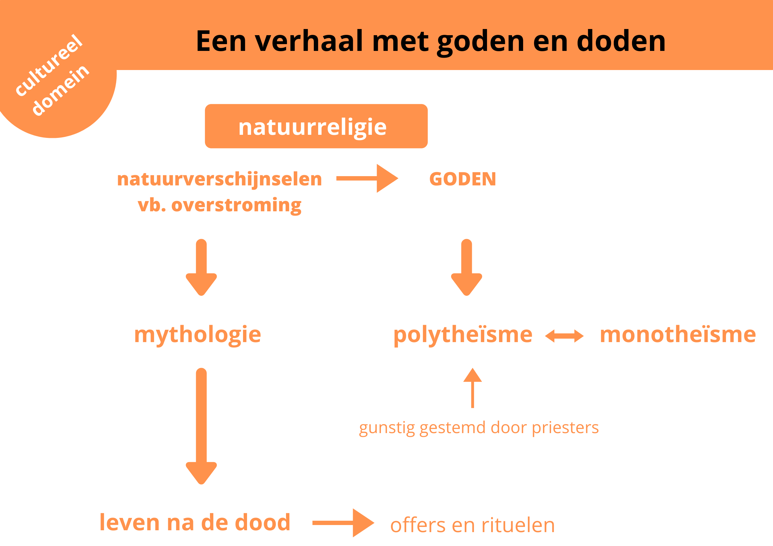

# Page 65

5.5   
5.5.2  
Cultuur verbindt   
Hier zie, hiërogliefen!  
5.5.2 Hier zie, hiërogliefen!  
Doelen: Wat moet je kennen/kunnen?  
1- Je kunt het oude Egypte situeren in tijd, ruimte en domeinen.   
2- Je kunt de begrippen beeldschrift, klankschrift beschrijven, herkennen en gebruiken.   
3- Je kunt het hiërogliefenschrift beschrijven.   
4- Je kunt beschrijven waarom het hiërogliefenschrift ontstond en welke verschillende verklaringen   
hierover bestaan.   
5- Je kunt het culturele domein in Egypte vergelijken met dat van Mesopotamië. (uitdagingsoefening)   
1 | Situering in tijd en ruimte  
   
Geschiedenis 1A (2024)  
1

Images extraites :



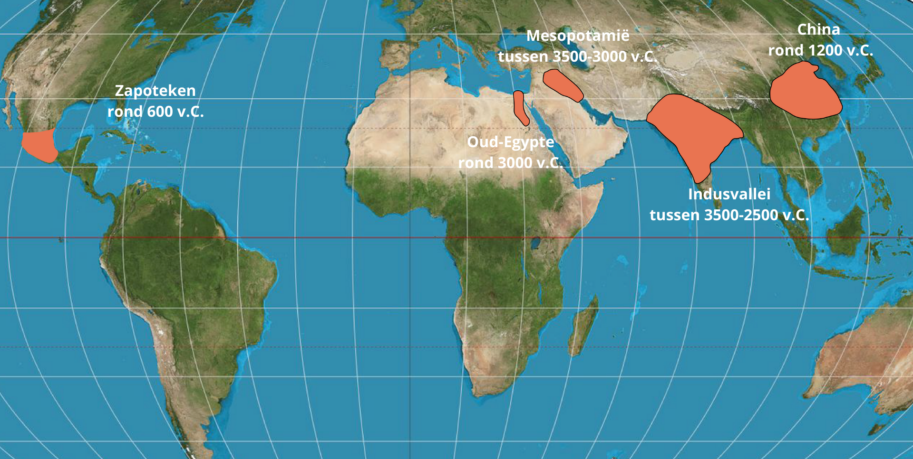

# Page 66

5.5   
5.5.2  
Cultuur verbindt   
Hier zie, hiërogliefen!  
2 | Het verhaal van de geschiedenis  
Memo: Hoe lees je het Egyptisch schrift?  
De Egyptenaren ontwikkelden hun eigen schrift, de hiërogliefen. Het bestaat uit afbeeldingen die een   
bepaalde betekenis hebben. Het was dus in de eerste plaats een beeldschrift, maar het groeide al snel   
tot een combinatie van verschillende schriftsoorten: beeld- en klankschrift.  
Geschiedenis 1A (2024)  
2



# Page 67

5.5   
5.5.2  
Cultuur verbindt   
Hier zie, hiërogliefen!  
Memo: Waar werd het hiërogliefenschrift in het oude Egypte gebruikt?  
De hiërogliefen werden vooral teruggevonden op monumenten zoals tempels, piramides of rotsgraven.   
Op die monumenten vertelden de hiërogliefen de verhalen van farao's en goden. Hierdoor lijkt het   
vereren van goden en farao's de belangrijkste reden voor het ontstaan van hiërogliefen.   
Op die manier droegen hiërogliefen bij aan propaganda voor de machthebbers. Toch is het   
waarschijnlijker dat het schrift net als in Mesopotamië ontstaan is om praktische redenen: de   
boekhouding bijhouden.   
Hiërogliefen zijn ook terug te vinden op papyrus. Omdat papyrus net zoals papier van plantaardige   
oorsprong is en sneller vergaat, bleven heel weinig papyrusvellen bewaard. Daardoor kunnen we niet   
exact weten hoeveel het gebruikt werd.   
Memo: Hoe komt het dat we het Egyptisch schrift kunnen lezen?  
Door de ontdekking van een steen in Rosetta (Noord-Egypte) zijn wetenschappers erin geslaagd om het   
hiërogliefenschrift te ontcijferen. In 1824 was Jean-François Champollion de eerste die aan de hand van   
de drie geschriften (hiërogliefen, Demotisch en oud-Grieks) op de steen, een deel kon ontcijferen   
waardoor we nu nog altijd het Egyptisch schrift kunnen lezen en schrijven.  
Begrippen: Om niet te vergeten!  
   
hiërogliefenschrift   
   
Egyptisch schrift dat bestaat uit tekens die duiden op begrippen, klanken   
of uitbeelding van figuren.  
   
schriftsoort   
Een bepaalde manier om een schrift te gebruiken.  
   
beeldschrift  
   
Schrift dat bestaat uit afbeeldingen.  
   
klankschrift  
   
Schrift dat bestaat uit tekens die een klank voorstellen.  
   
propaganda   
Een vorm van politieke reclame, waarbij leiders zich beter laten voorstellen   
dan ze werkelijk zijn.  
Geschiedenis 1A (2024)  
3

Images extraites :





# Page 68

5.5   
5.5.2  
Cultuur verbindt   
Hier zie, hiërogliefen!  
3 | Schema  
Dit schema is een voorbeeld.   
Het kan erg leerrijk zijn om zelf een eigen schema te maken dat er misschien wel anders uitziet.  
   
Geschiedenis 1A (2024)  
4

Images extraites :

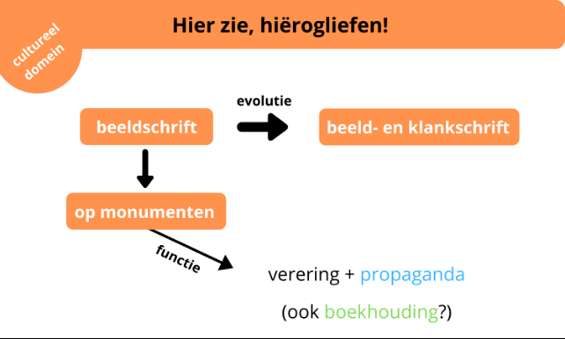

# Page 69

5.6   
5.6.1  
Expedities   
Diep graven  
5.6.1 Diep graven  
Doelen: Wat moet je kennen/kunnen?  
1- Je kunt de grafbouw situeren in tijd en ruimte.   
2- Je kunt de evolutie in de grafbouw uitleggen en illustreren met een voorbeeld.   
3- Je kunt enkele voorbeelden opsommen van grafgiften.  
1 | Situering in tijd en ruimte  
   
Geschiedenis 1A (2024)  
1

Images extraites :

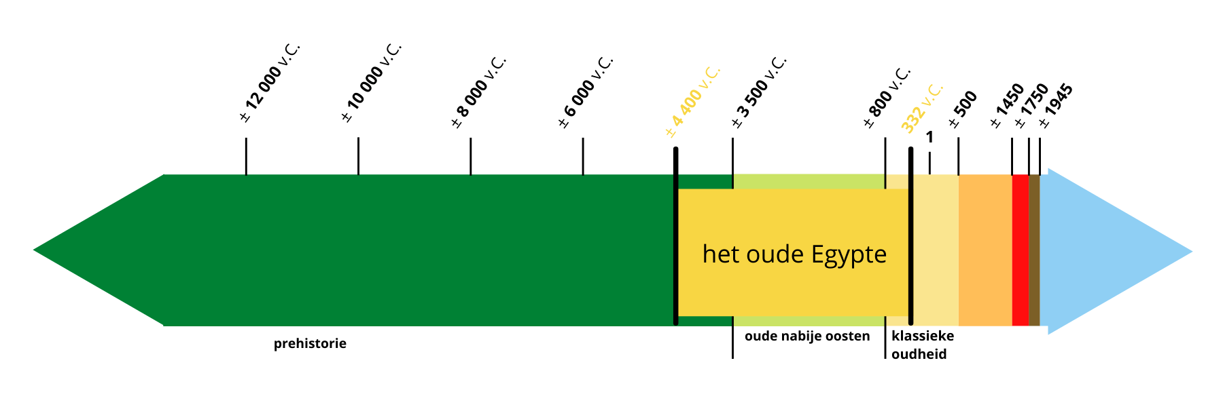

# Page 70

5.6   
5.6.1  
Expedities   
Diep graven  
2 | Het verhaal van de geschiedenis  
Memo: Waar werden de farao's aanvankelijk begraven?  
Voor de Egyptenaren was het leven na de dood heel belangrijk. Daarom besteedden ze veel aandacht   
aan de plek waar ze begraven werden. Belangrijke Egyptenaren, zoals de farao's, kregen grote   
grafmonumenten die hun macht en status benadrukten en hun imago versterkten.  
Dit leidde tot de bouw van piramides. Wat begon met eenvoudige rechthoekige graven, die 'mastaba's'   
genoemd worden, evolueerde naar een opeenstapeling van mastaba's. Uiteindelijk werd de beroemde   
Grote Piramide van Gizeh gebouwd ter ere van farao Cheops. Deze piramide is een indrukwekkend   
voorbeeld van de bouwkunst in het oude Egypte.  
Geschiedenis 1A (2024)  
2

Images extraites :



# Page 71

5.6   
5.6.1  
Expedities   
Diep graven  
Memo: Hoe evolueerde de grafbouw?  
Aangezien piramides niet veilig genoeg bleken tegen grafrovers, besloten de farao's over te stappen op   
een andere begraafmethode. Vanaf dat moment (ca. 1 600 v.C.) werden farao's en belangrijke   
Egyptenaren begraven in rotsgraven. Een aantal farao's werden op dezelfde plek begraven, in de Vallei   
der Koningen.  
De rotsgraven waren uitgehakte graven in heuvels en konden tientallen tot honderden meters diep zijn.   
Ze bestonden uit verschillende kamers, waaronder de koningskamer met de sarcofaag van de farao. Het   
bekendste rotsgraf is dat van Toetanchamon, omdat dat het enige graf is dat niet volledig werd   
geplunderd.  
Memo: Welke voorwerpen trof men in de graven aan?  
Omdat het graf van Toetanchamon grotendeels onaangeroerd is gebleven, kunnen archeologen een   
beeld vormen over wat er allemaal meegegeven werd als grafgiften. Dit varieerde van voedsel en   
gebruiksvoorwerpen tot zelfs een troon voor de farao. Een typisch voorwerp dat in de meeste graven   
werd teruggevonden, zijn canopen. In deze vazen werden vier ingewanden van de overledene bewaard:   
de maag, darmen, longen en lever.  
   
Begrippen: Ter herhaling  
hypothese  
Een mogelijk antwoord op een onderzoeksvraag dat nog niet volledig bewezen   
is.